6.1 完整性实验与要求

6.1.1添加语义约束

在前面完成的实验2、3中已建立了本实验所需的11张表。本实验将针对这11张表，采用alter table语句，添加主键、候选键、外键、check约束、缺省/默认值约束，并观察当用户对数据库进行增、删、改操作时，DBMS如何维护完整性约束。

（1）新建主键，找到未定义主键的表，利用下面的语句建立主键:

alter table 表名

add constraint PK\_字段名--"PK"为主键的缩写，字段名为要在其上创建主键的字段名,'PK\_字段名'就为约束名

primary key (字段名) --字段名同上

本实验在tbCell表上执行

设置SECTOR\_ID为主键：

ALTER TABLE tbCell ADD CONSTRAINT my\_pk PRIMARY KEY (SECTOR\_ID);

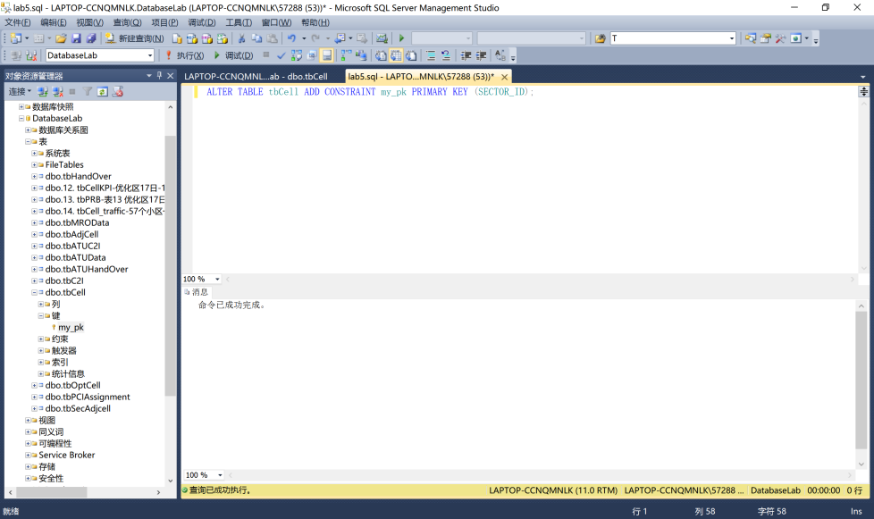

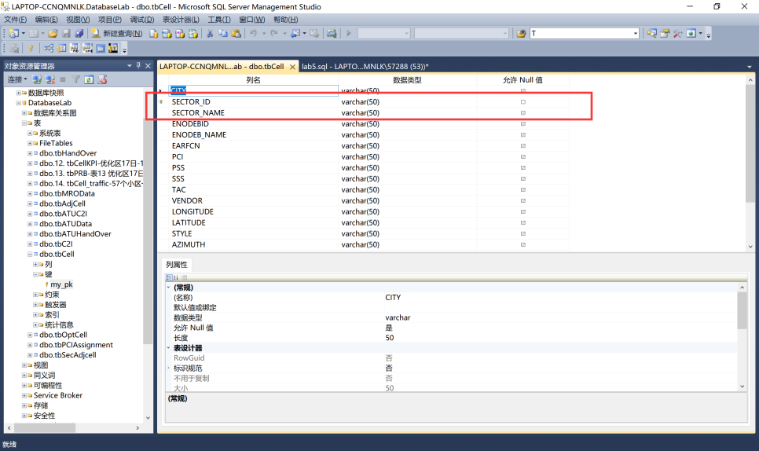

（2）候选键，找到有非主键的其它候选键的表，利用下面的语句建立候选键:

alter table 表名

add constraint UQ\_字段名

unique (字段名)

ALTER TABLE tbCell ADD CONSTRAINT my\_unique UNIQUE(SECTOR\_NAME);

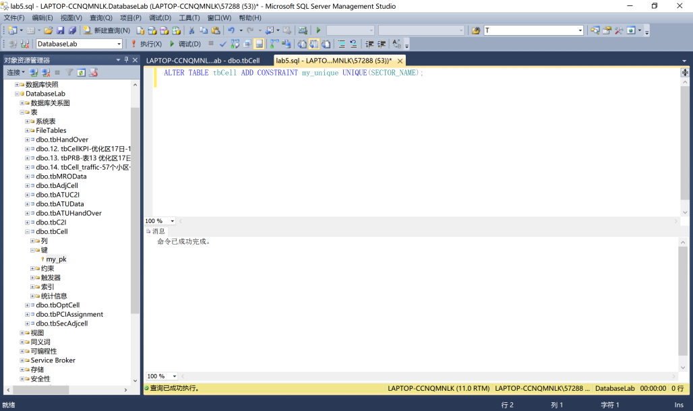

ALTER TABLE tbCell ADD CONSTRAINT my\_unique UNIQUE(SECTOR\_NAME);

INSERT INTO tbCell

(CITY,SECTOR\_ID,SECTOR\_NAME)

VALUES

('beiyou','000','G安玉梅F-HLH-1');

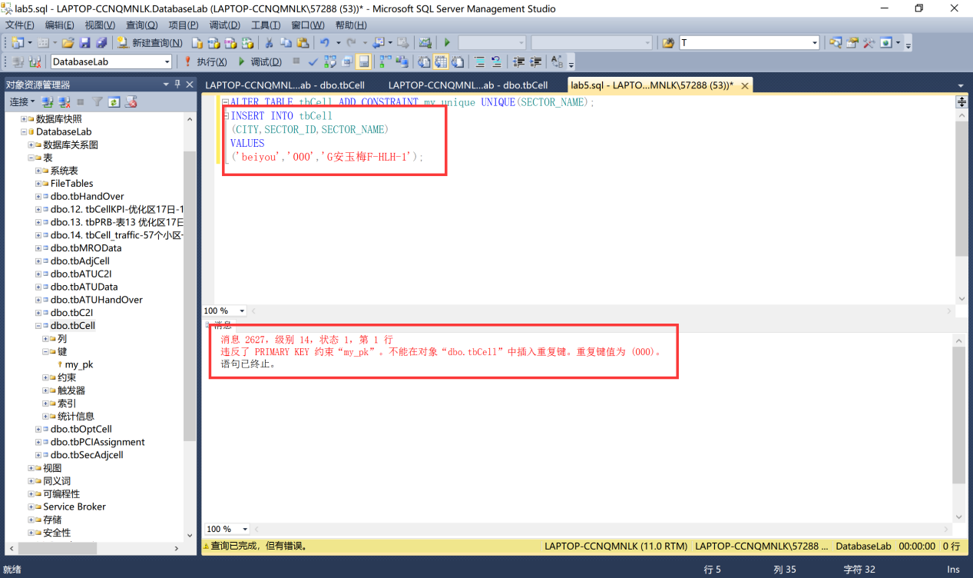

（3）外键约束，找到拥有主外键关系的表，利用下面的语句新建外键：

alter table 表名

add constraint FK\_字段名--"FK"为外键的缩写

foreign key (字段名) references 关联的表名(关联的字段名) --注意'关联的表名'和'关联的字段名'。

将tbcell的sector\_id外键连接到tbAdjCell 的S\_SECTOR\_ID

ALTER TABLE tbAdjCell ADD CONSTRAINT fk\_name FOREIGN KEY (S\_SECTOR\_ID) REFERENCES tbcell(SECTOR\_ID);

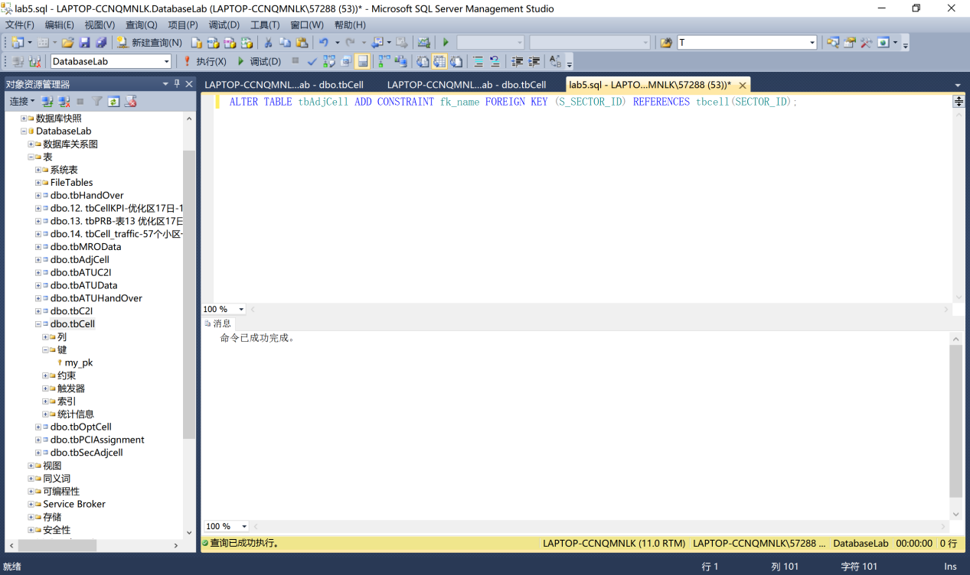

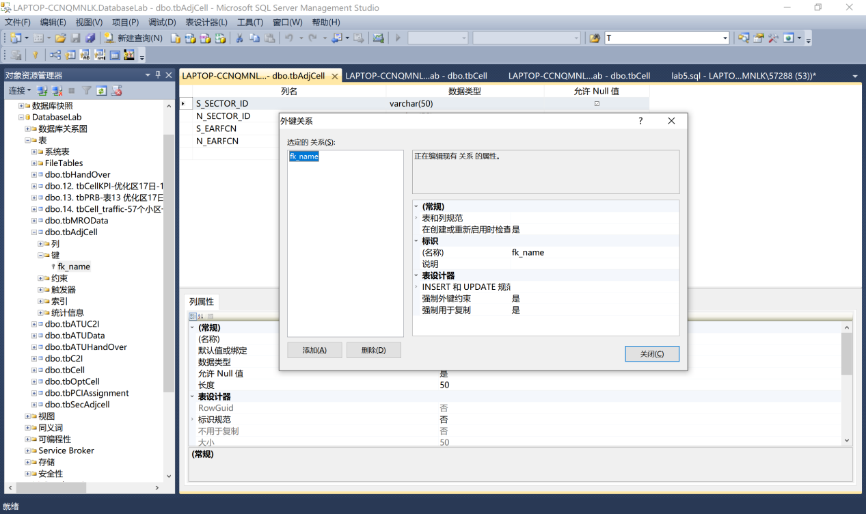

（4）check约束，利用下面的语句给相关表建立约束：

altertable表名

add constraint CK\_字段名check(表达式)

ALTER TABLE tbcell ADD CONSTRAINT check\_ENODEB\_NAME CHECK (ENODEB\_NAME is not null)

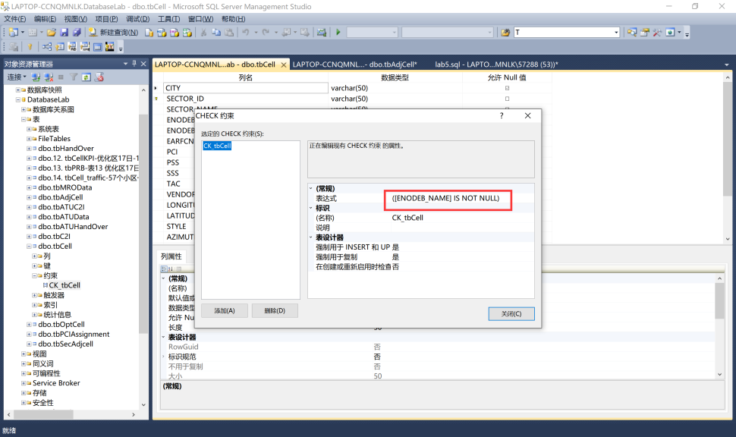

（5）缺省/默认值约束

alter table 表名 add [contraint](https://www.baidu.com/s?wd=CONSTRAINT&tn=44039180_cpr&fenlei=mv6quAkxTZn0IZRqIHckPjm4nH00T1YzPjbvuycsuHf3nW9BnyD10ZwV5Hcvrjm3rH6sPfKWUMw85HfYnjn4nH6sgvPsT6KdThsqpZwYTjCEQLGCpyw9Uz4Bmy-bIi4WUvYETgN-TLwGUv3En1f3PWc3rjcd" \t "_blank) DF\_字段名 [default](https://www.baidu.com/s?wd=DEFAULT&tn=44039180_cpr&fenlei=mv6quAkxTZn0IZRqIHckPjm4nH00T1YzPjbvuycsuHf3nW9BnyD10ZwV5Hcvrjm3rH6sPfKWUMw85HfYnjn4nH6sgvPsT6KdThsqpZwYTjCEQLGCpyw9Uz4Bmy-bIi4WUvYETgN-TLwGUv3En1f3PWc3rjcd" \t "_blank) 默认值for列名

alter table tbCell

add constraint DF\_VENDOR

default '华为' for VENDOR

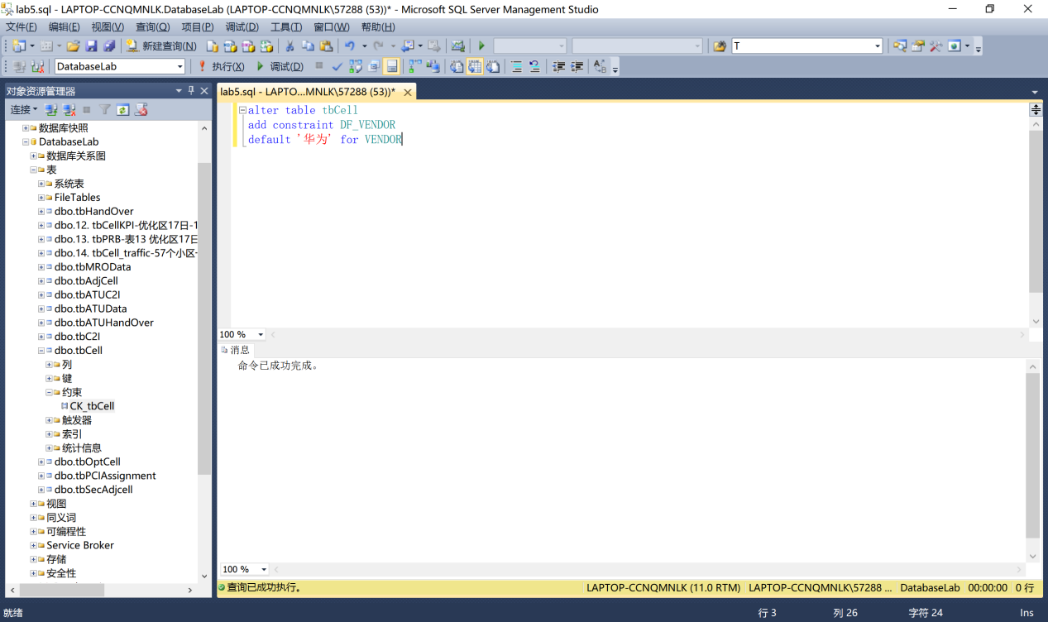

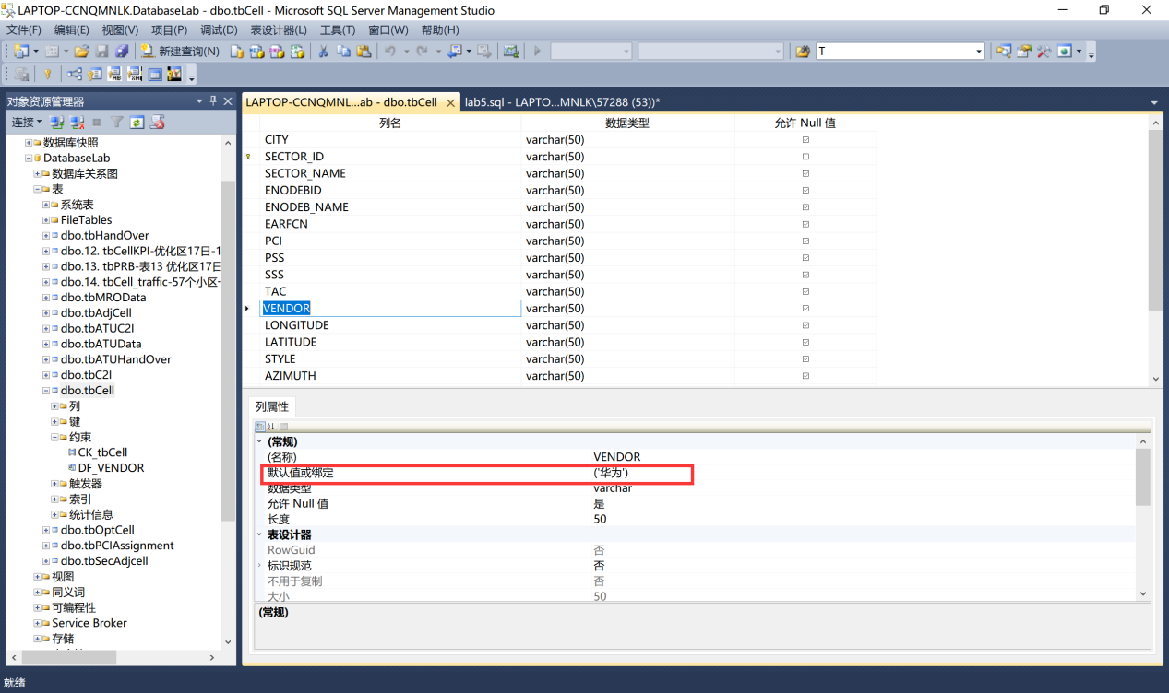

6.1.2 主键/候选键约束验证

6.1.2.1 选取定义了主键的关系表，如tbCell、tbAdjCell、tbOptCell等，向该表插入在主属性上取值为空的元组，观察DBMS反应；

insert into tbCell (CITY,SECTOR\_ID,SECTOR\_NAME)

values ('beiyou',null,'beiyou')

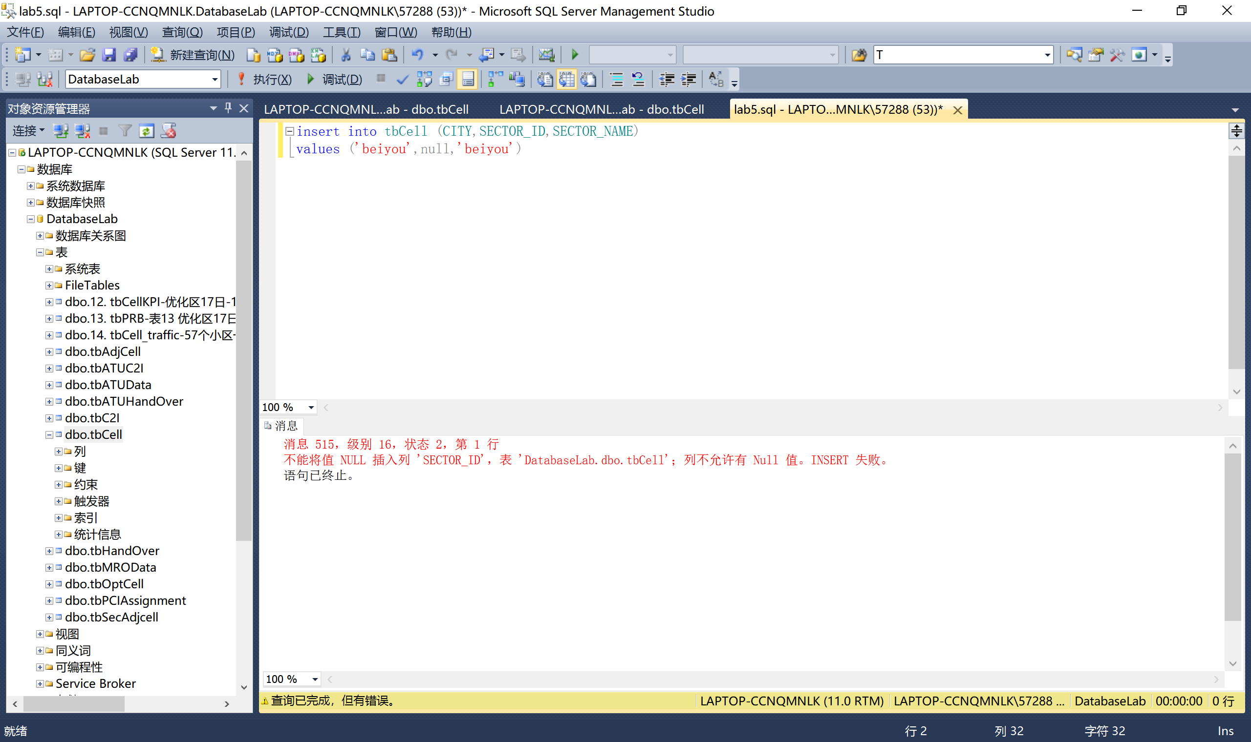

选取表中某些或某个元组，修改这些元组在主属性上的取值，或向表中插入新元组，使这些元组与表中已有其它元组的主属性取值相同，或者将选定的元组在主属性上的取值修改为null，观察系统反应。

insert into tbCell (CITY,SECTOR\_ID,SECTOR\_NAME)

values ('yiyang','11317-128','beiyou')

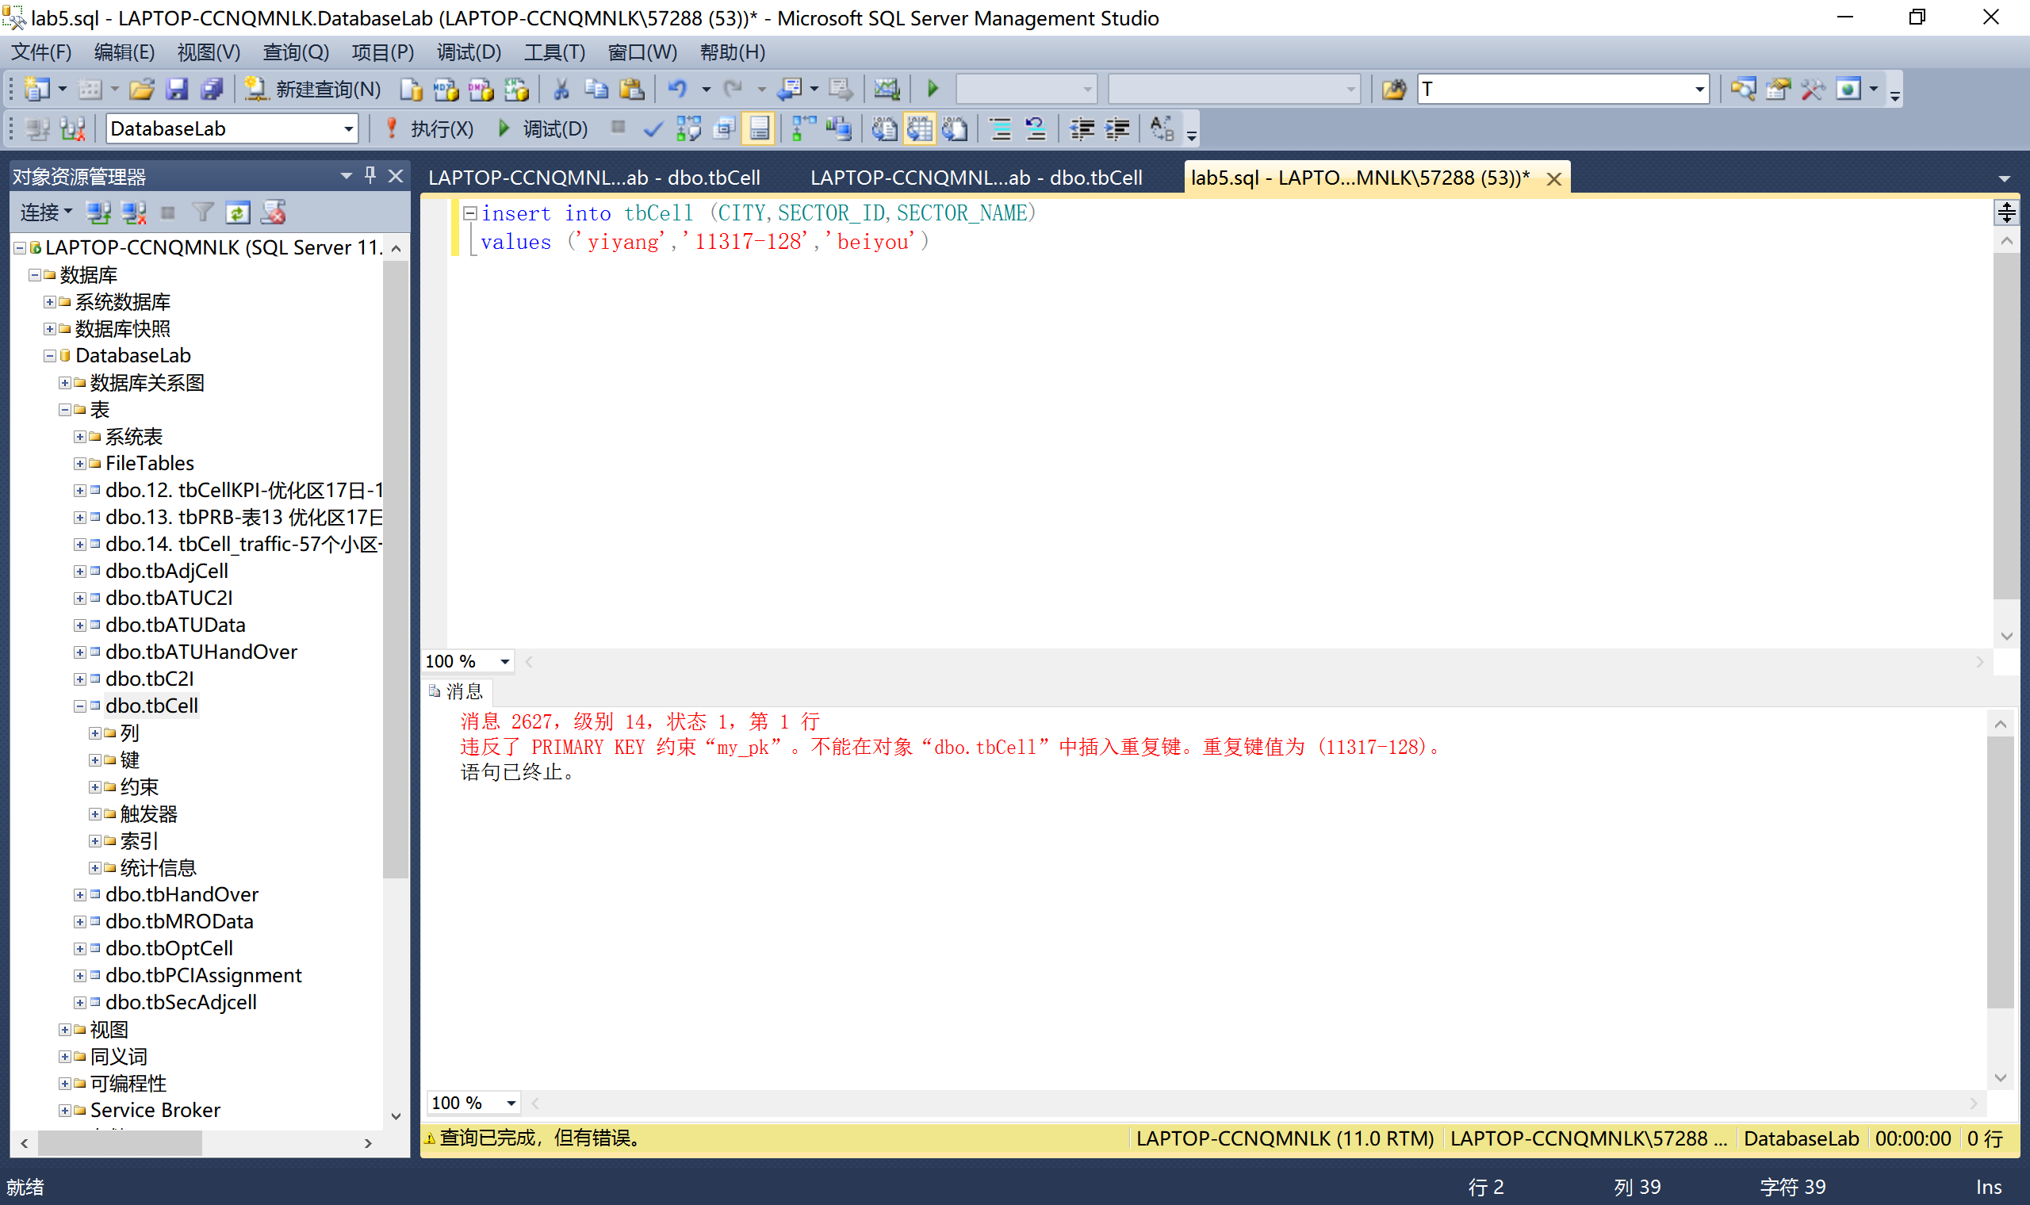

6.1.2.2 选取定义了候选键的关系表，向该表插入在候选键属性上取值为空的元组，观察DBMS的反应；

选取表中某些或某个元组，修改这些元组在候选键属性上的取值，或插入新元组，使这些元组与表中已有其它元组的候选键属性取值相同，或者将选定的元组在候选键属性上的取值修改为null，观察系统反应；

（1）将SSECTOR\_ID，NSECTOR\_ID设置为tbATUHandOver的候选键，并修改某一个元组的该属性值为空。

改值:将tbATUHandOver 表中SSECTOR\_ID 为 '15113-129'的记录中的SSECTOR\_ID修改为NULL。

比较在主键、候选键属性上插入null值或重复值时，DBMS的不同反应和处理方式。

现在我们插入一个含有跟tbcell中某一个元组相同候选键值的元组观察看看

SECTOR\_NAME为候选键

insert into tbCell (CITY,SECTOR\_ID,SECTOR\_NAME,ENODEB\_NAME)

values ('beiyou','11311','F阳上庄F-HLH-1','kkk')

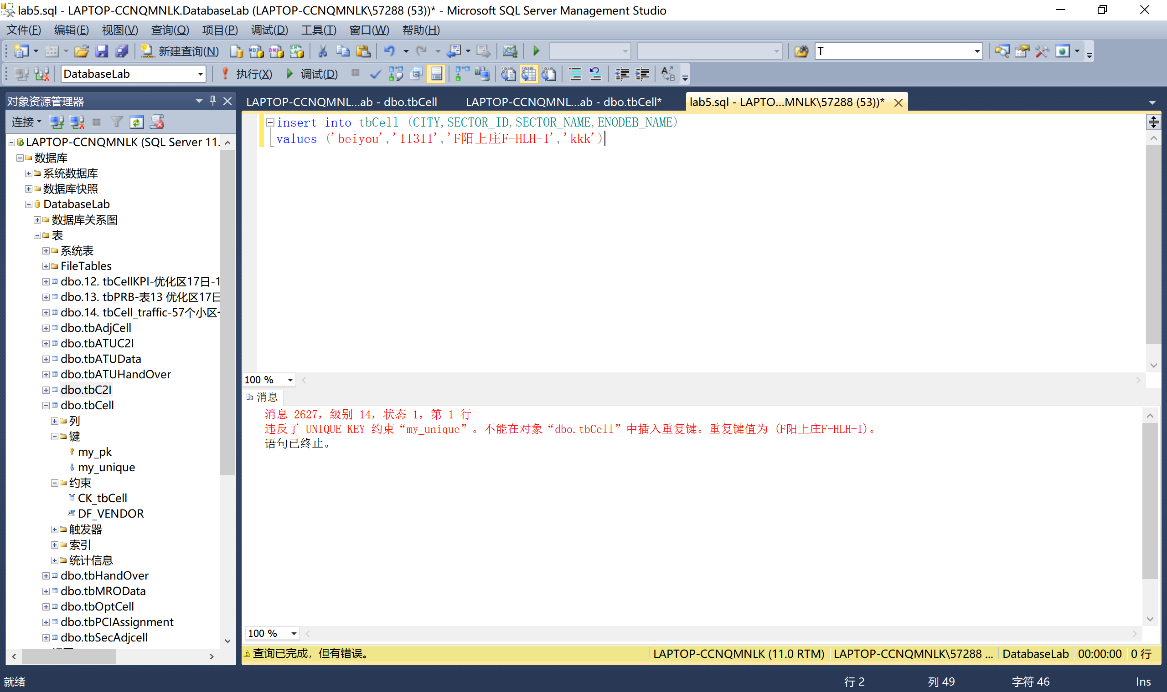

6.1.3外键约束验证

6.1.3.1 选取相互间定义了外键关联的一组表，分别在参照关系、被参照关系上，对表的主属性/外键属性作插入、删除、更新等操作，观察当其中1个表（如参照关系表、被参照关系表）在外键属性或主属性上的取值发生变化时，数据库管理系统DBMS对这些操作的反应，以及另外一个表（如被参照关系表、参照关系表）在主属性或外键属性上的取值的变化，并记录实验结果。

上述插入、删除、更新操作操作分为违反约束和不违反约束两种情况。

在上面实验选取的两个表格tbcell和tbAdjCell上进行操作。

将tbcell的sector\_id外键连接到tbAdjCell 的S\_SECTOR\_ID

进行插入insert操作，不会违反约束：

insert into tbCell (CITY,SECTOR\_ID,SECTOR\_NAME,ENODEB\_NAME)

values ('beiyou','1132211','HLH-1','kkk')

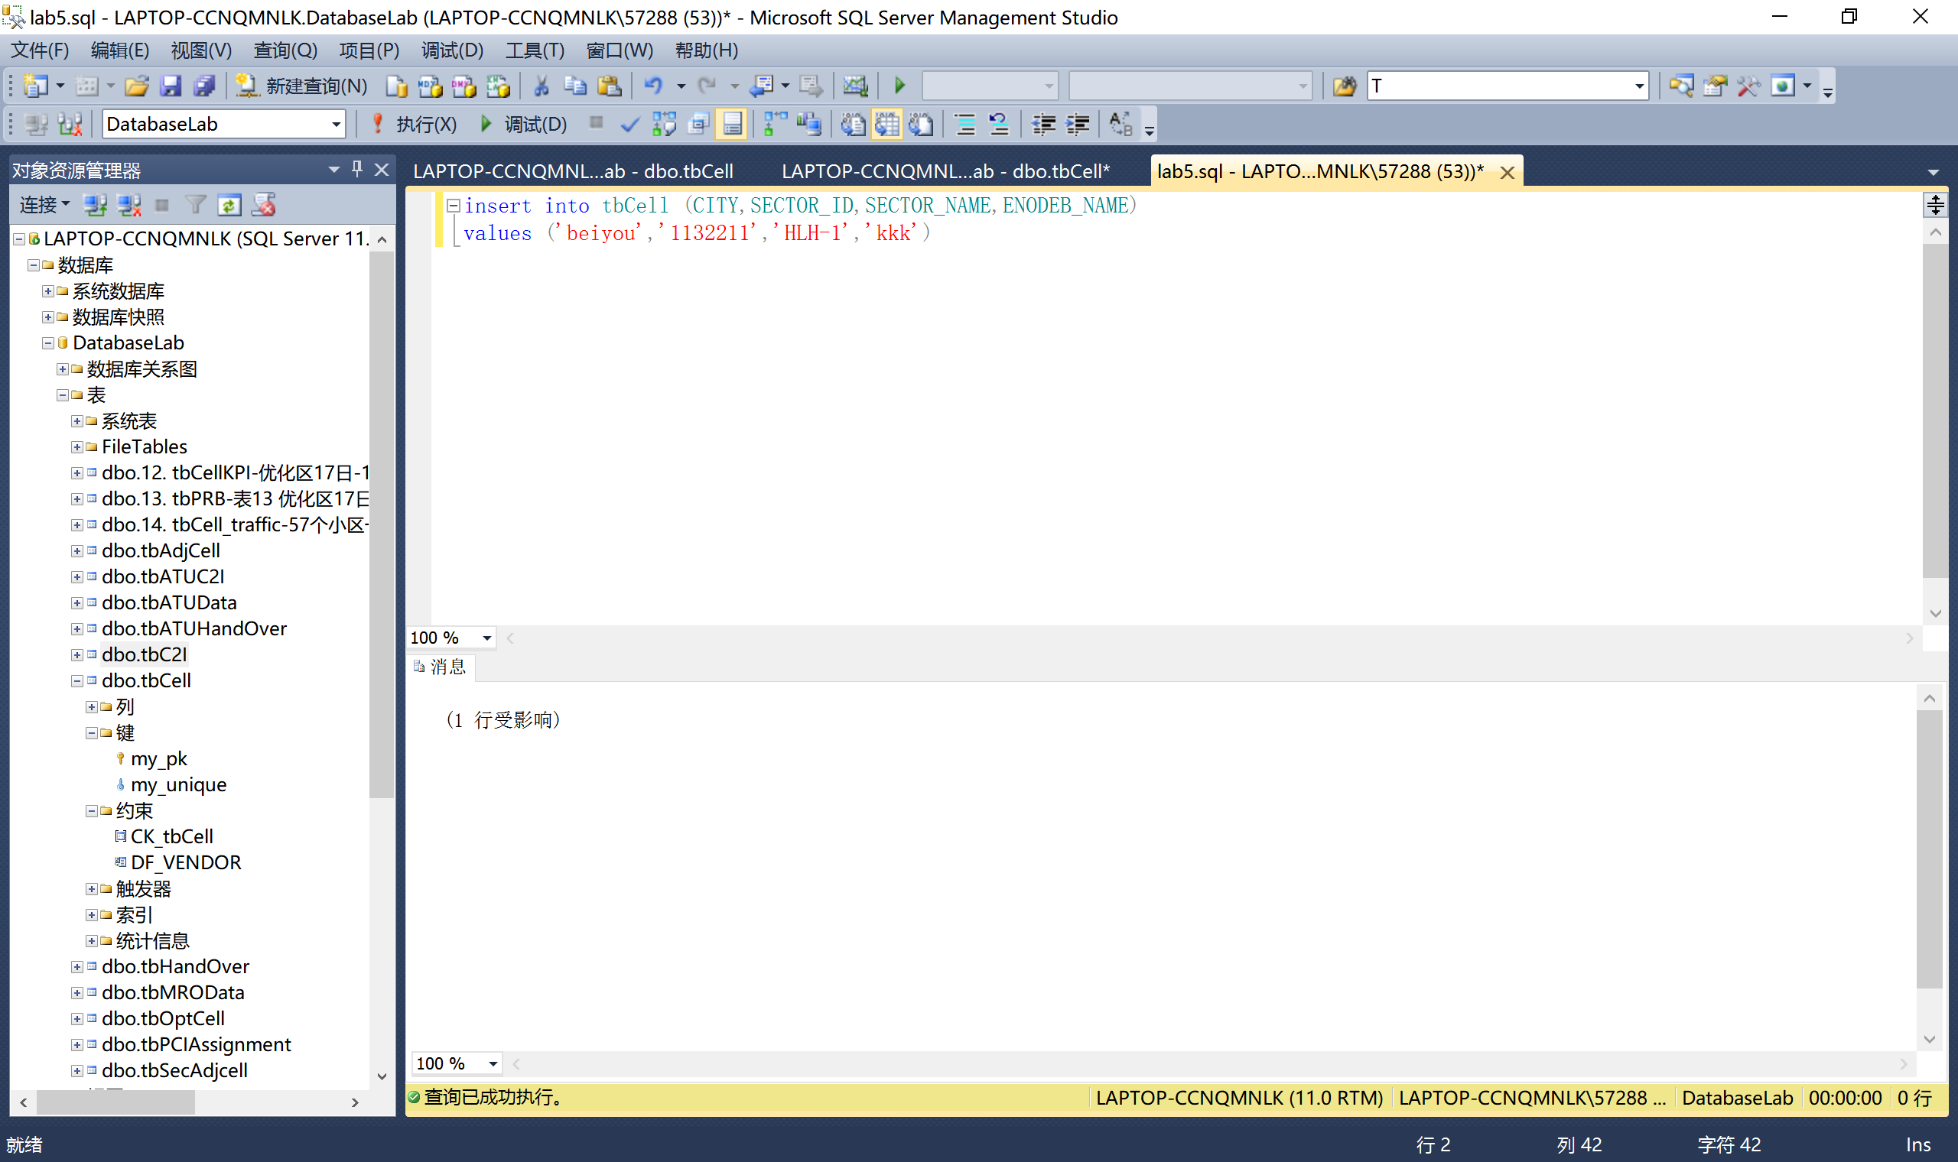

只对插入的元组有影响，不对其他元组产生影响。

进行删除delete操作，在不违反约束的情况下，即被参照表删除的元组的主键不会出现在参照表的外键中，参照表的外键不包含'1132211'这个值：

delete from tbCell

where SECTOR\_ID = '1132211'

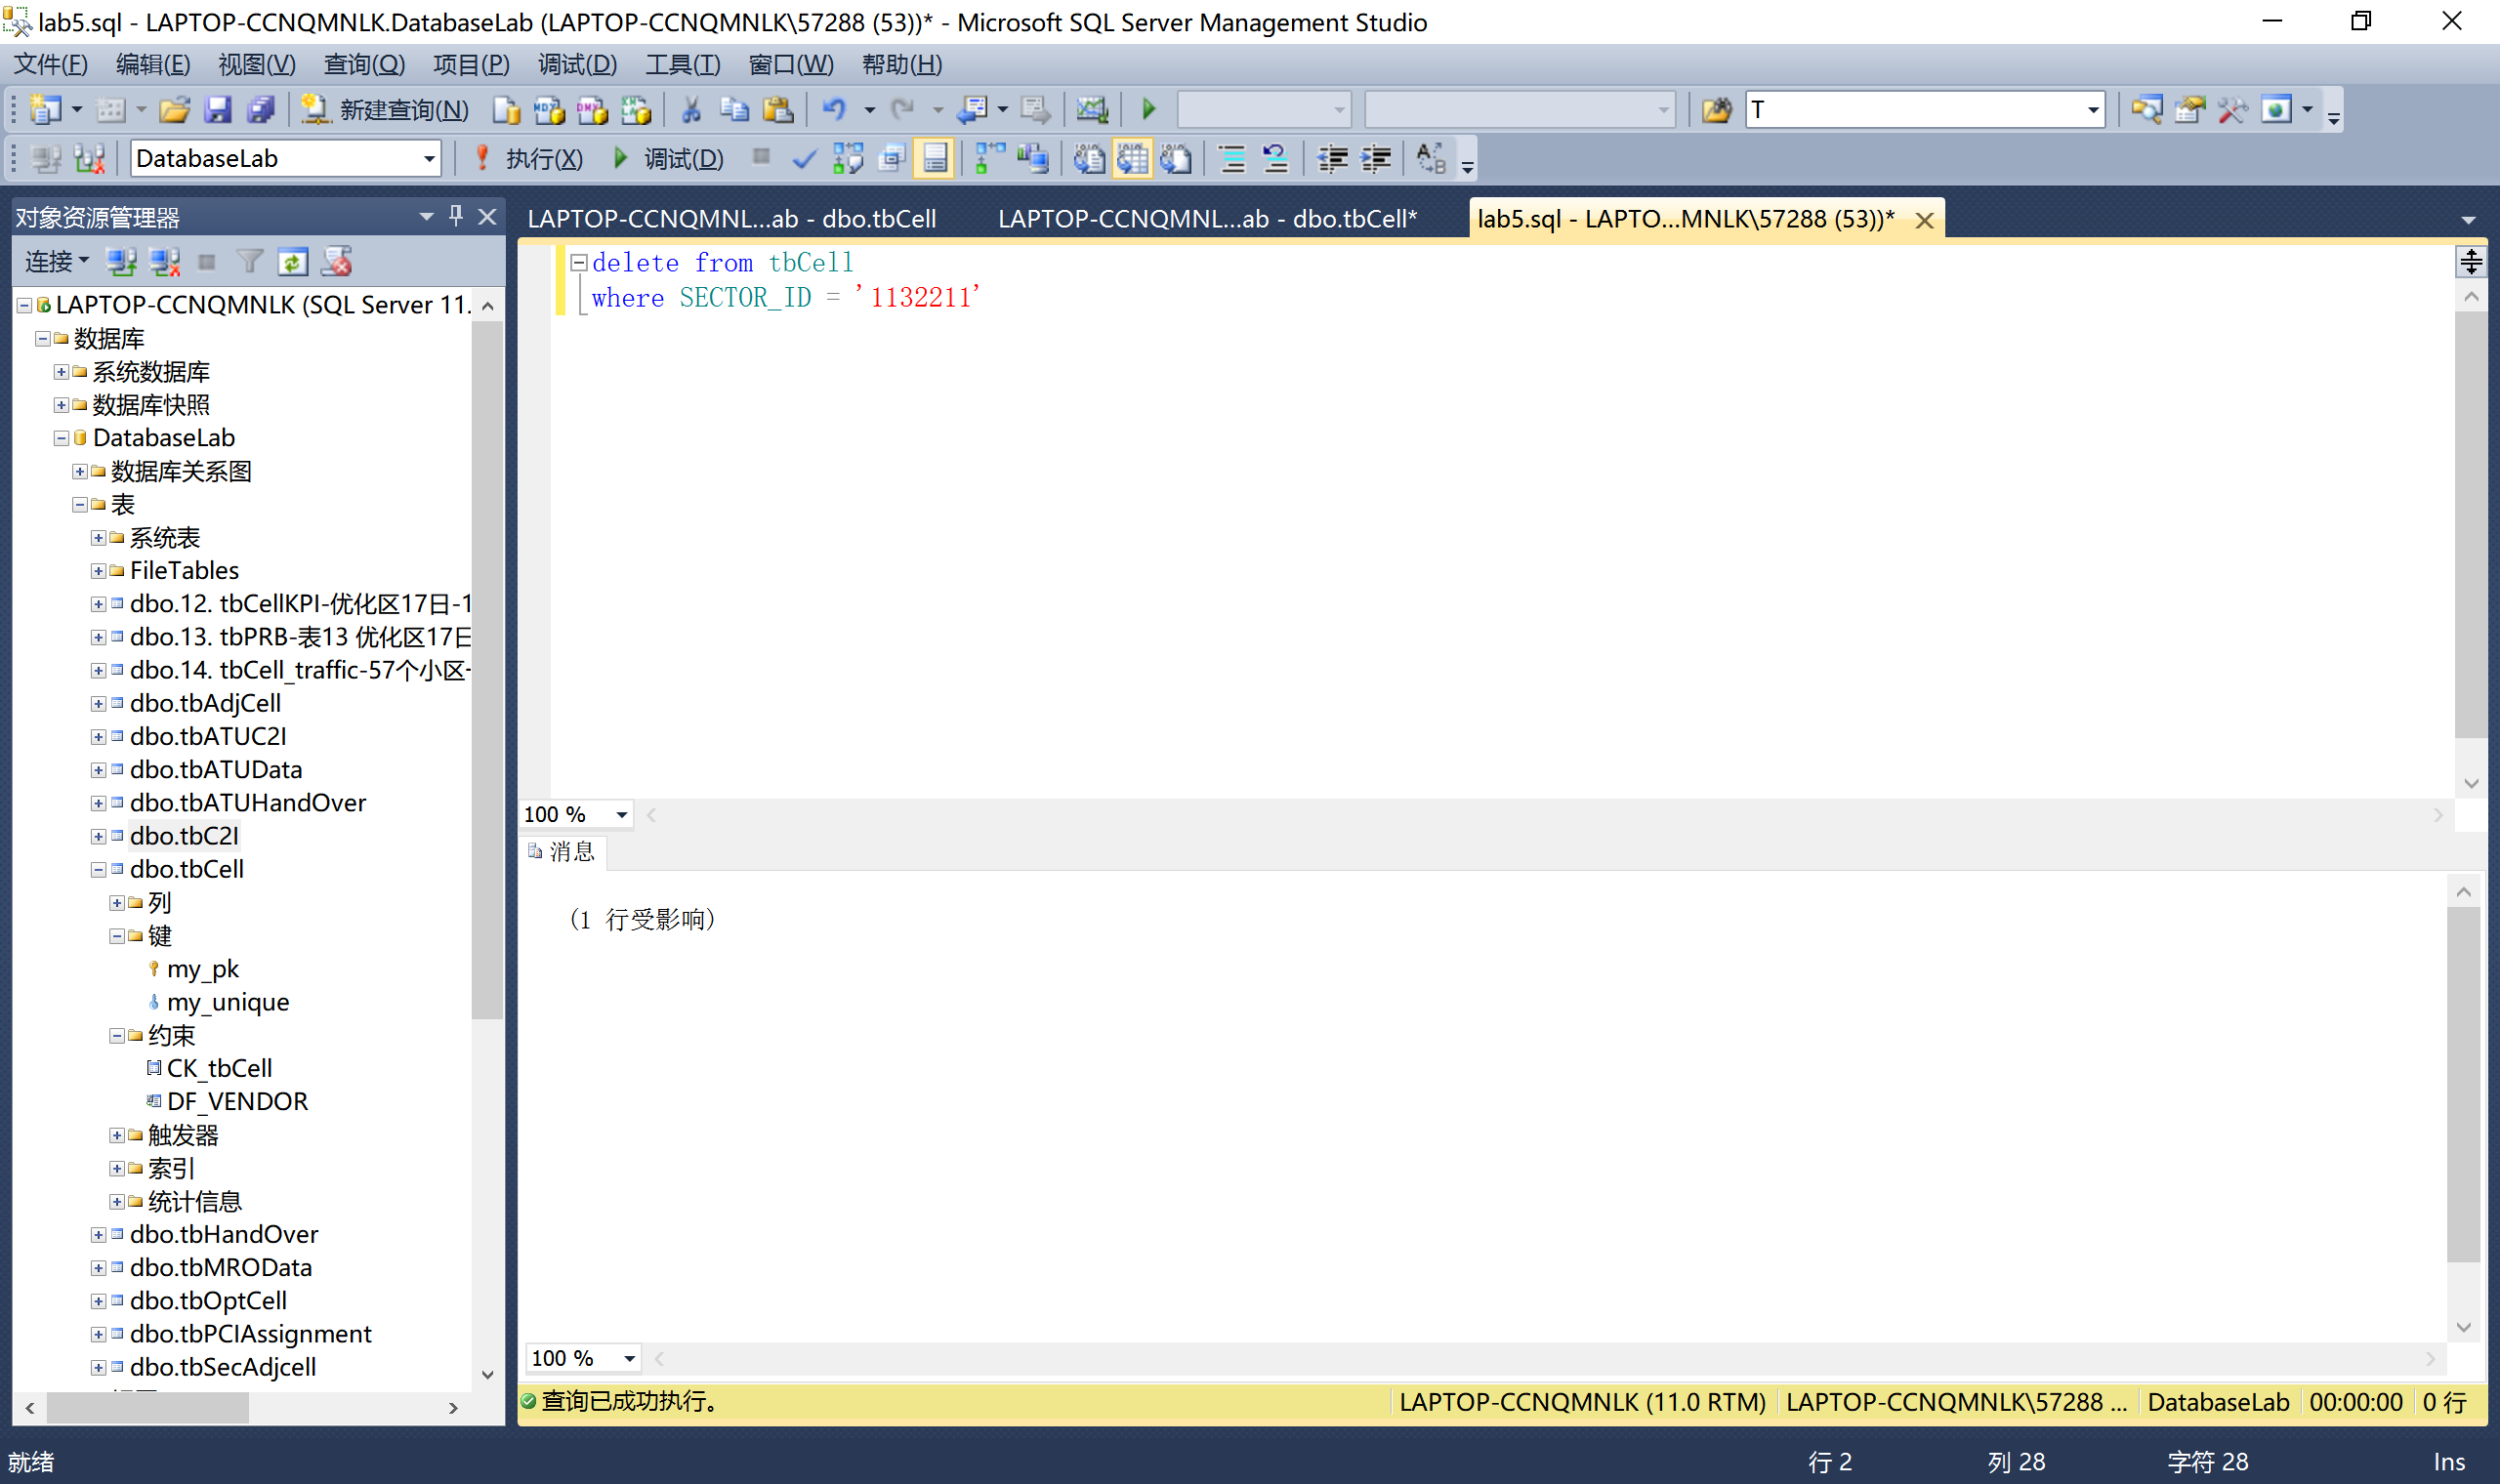

进行删除delete操作，在违反约束的情况下，即被参照表删除的元组的主键出现在参照表的外键中，参照表的元组中的外键有“253892-2”的取值：

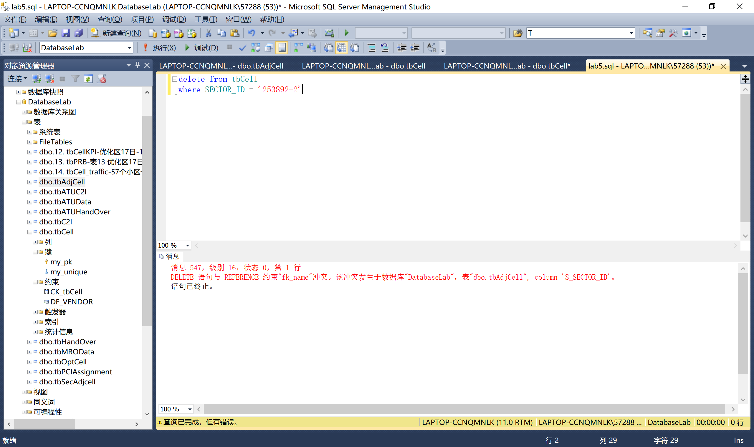

无法进行删除操作，会报错

进行更新update操作，会违反约束的情况，即更新元组的主键出现在参照表的外键属性中，SECTOR\_ID属性的取值“253892-2”出现在参照表tbAdjCell的外键取值中：

update tbCell

set SECTOR\_ID = '111'

where SECTOR\_ID = '253892-2'

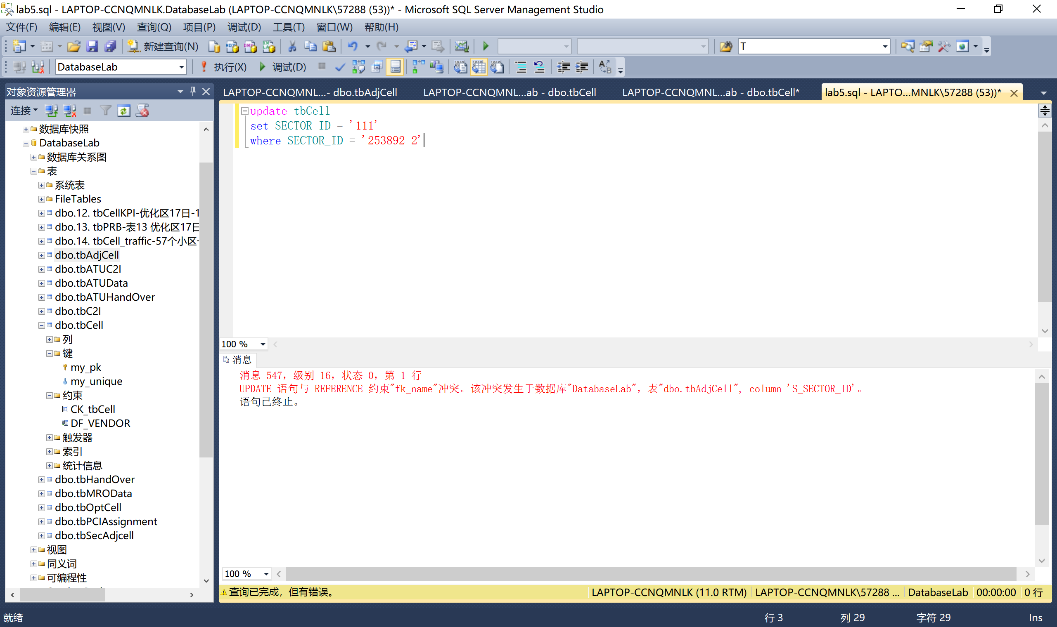

更新违反约束情况，会报错

进行更新update操作，不会违反约束情况，即更新元组的主键不会出现在参照表的外键属性中，SECTOR\_ID属性的取值“124698-0”没有出现在参照表tbAdjCell的外键取值中：

update tbCell

set SECTOR\_ID = '111'

where SECTOR\_ID = '124698-0'

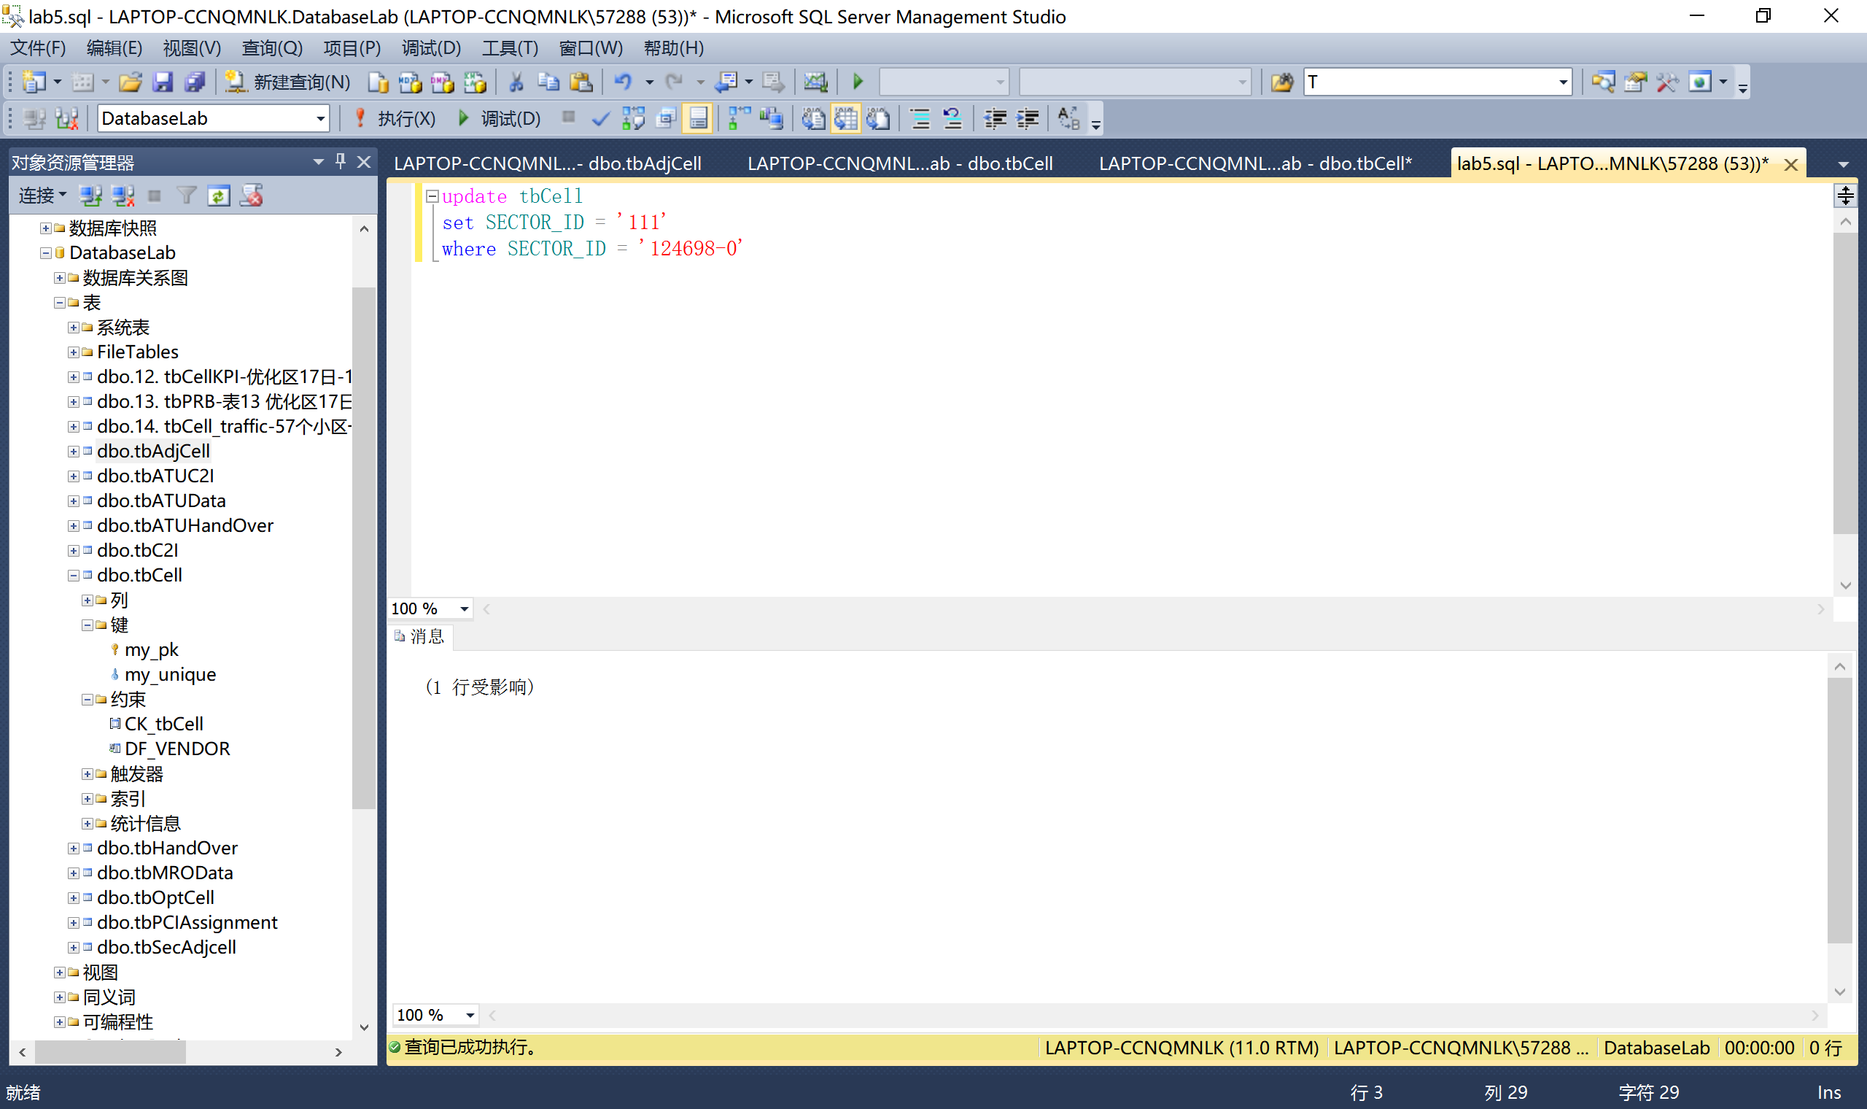

更新成功

对参照表tbAdjCell进行操作：

进行插入操作，会违反约束，即插入的外键不出现在被参照表主键属性中，即插入的外键“11”和“11”没有出现在被参照表tbcell的主键当中：

insert into tbAdjCell(S\_SECTOR\_ID,N\_SECTOR\_ID)

values('11','11')

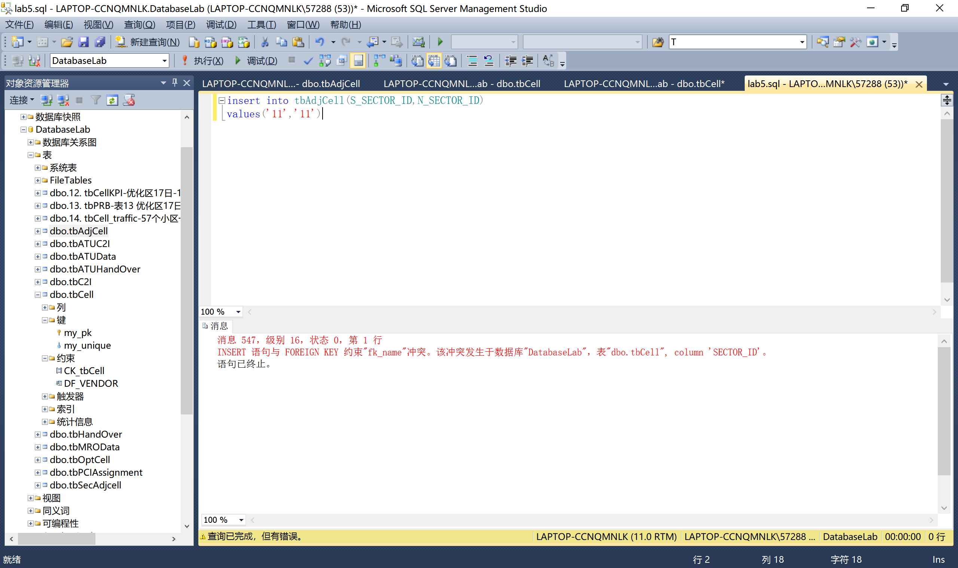

插入操作违反完整性约束，会报错

进行插入操作，不会违反约束，即插入的外键出现在被参照表主键属性中，即外键“124698-1”出现在参照表tbcell的主键之中：

insert into tbAdjCell(S\_SECTOR\_ID,N\_SECTOR\_ID)

values('124698-1','124698-0')

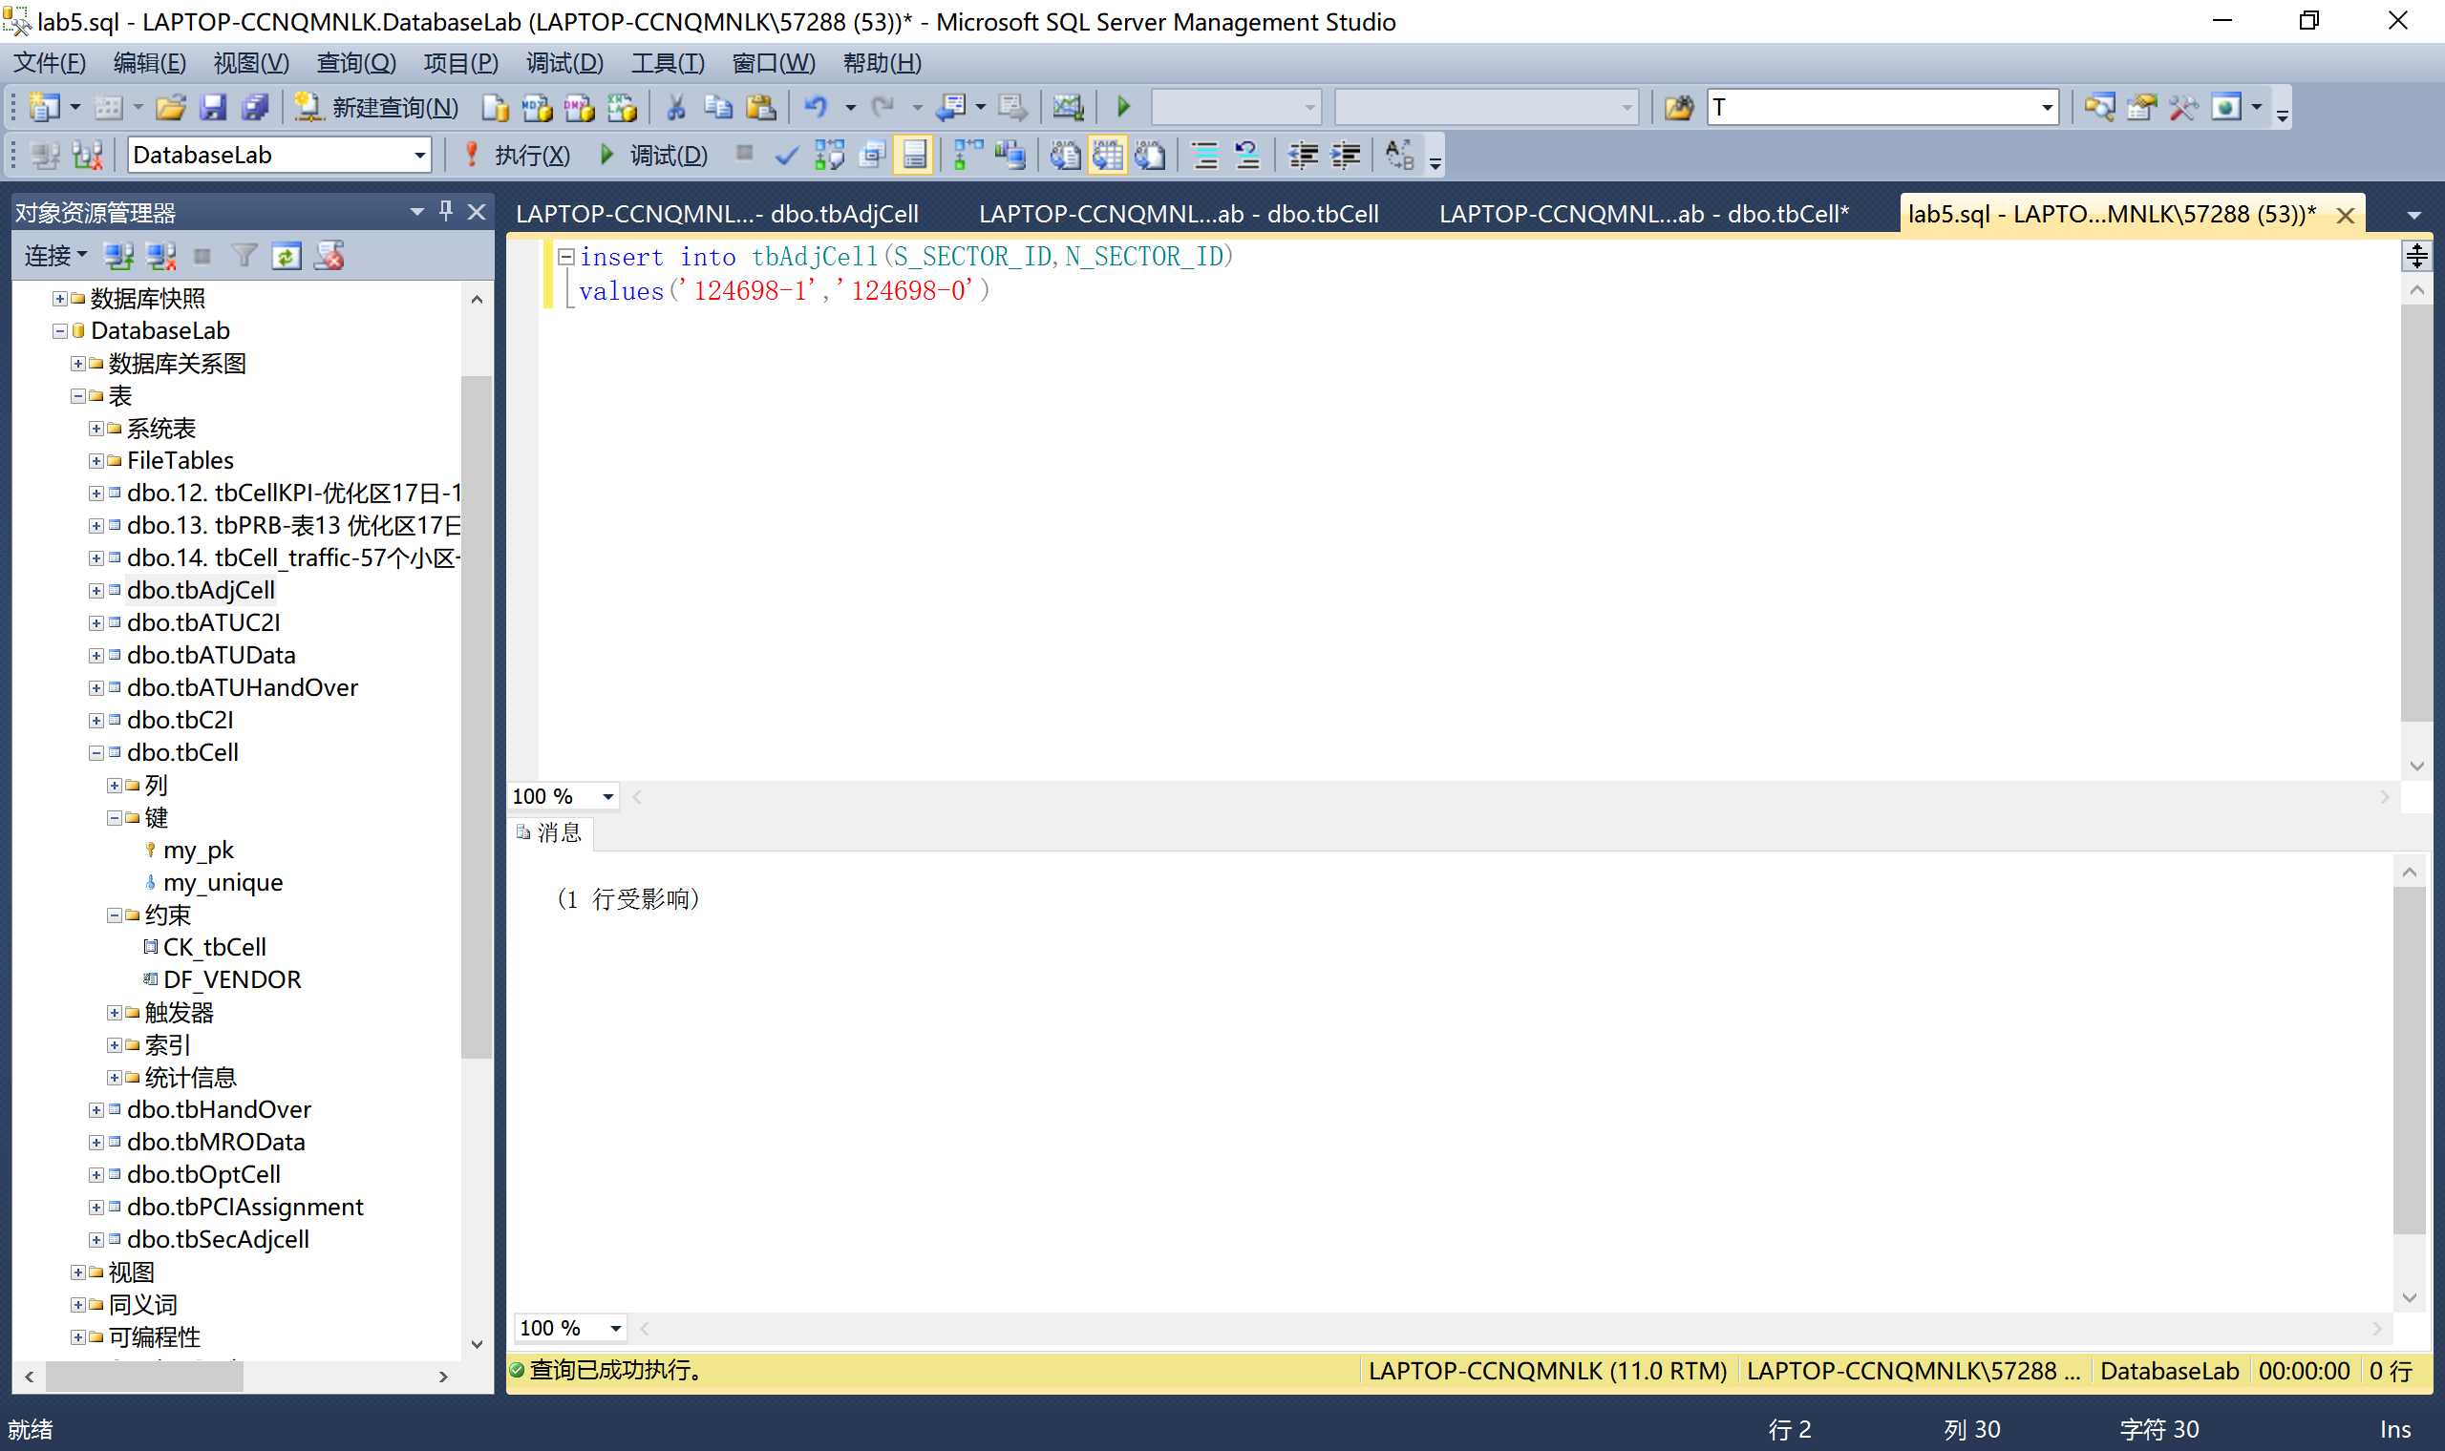

插入成功

进行删除delete操作：

delete from tbadjcell

where S\_SECTOR\_ID='124698-1'and N\_SECTOR\_ID='124698-0'

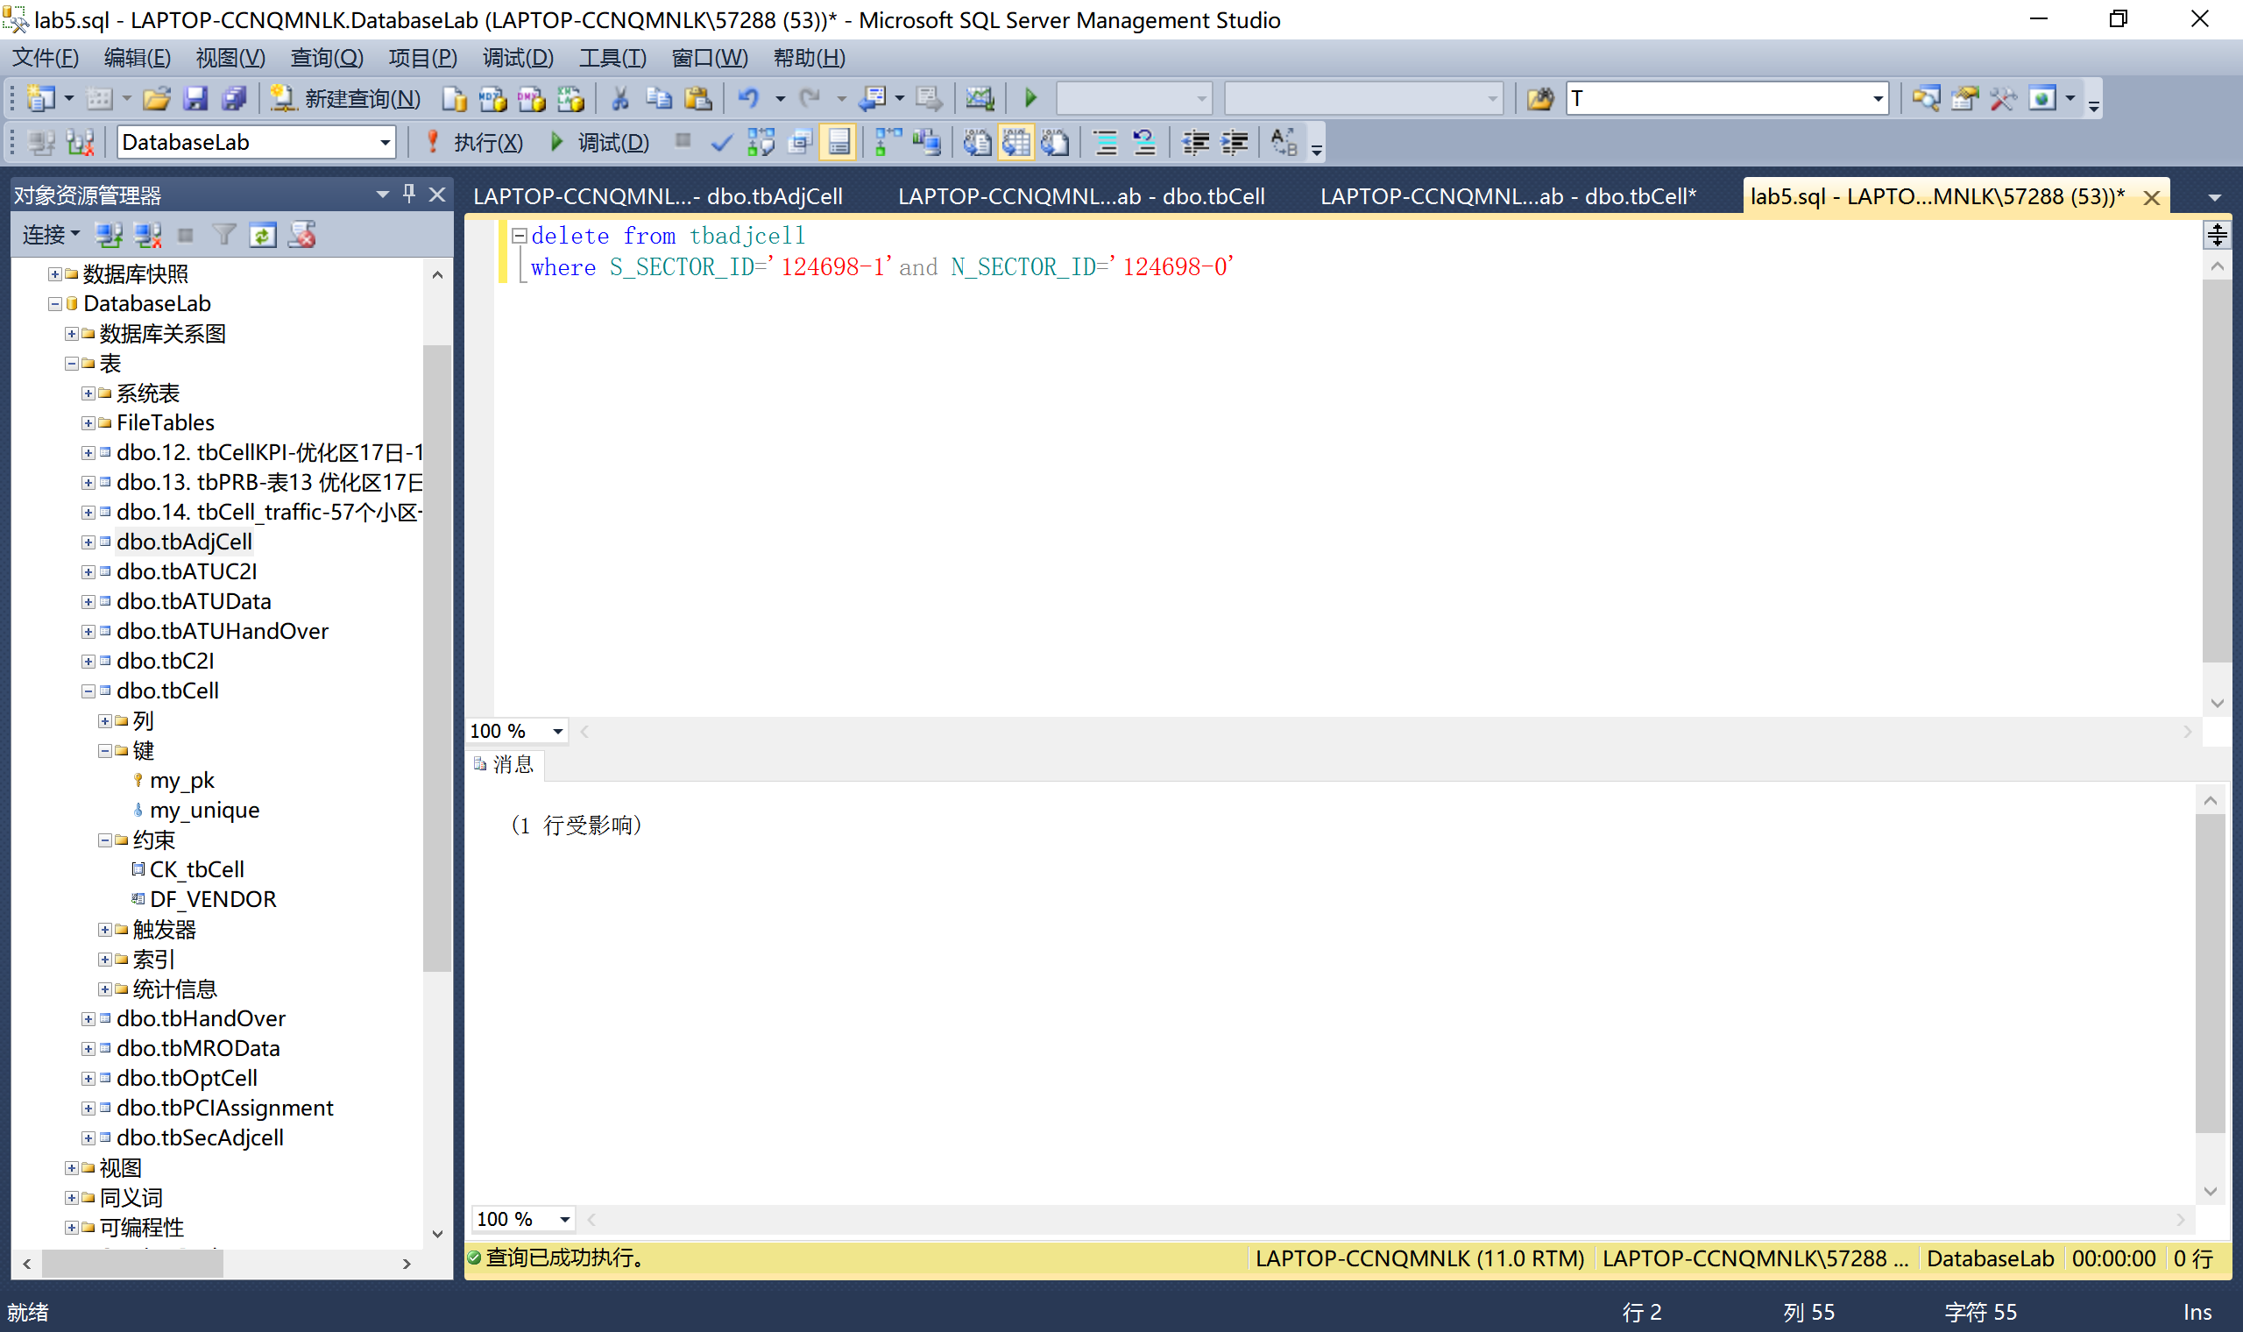

删除操作不会导致违反约束

进行更新update操作，在不会违反约束的情况下，即更新后的外键也会出现在被参照表的主键中，更新后的“1“出现在被参照表tbcell的主键取值之中：

update tbadjcell

set N\_SECTOR\_ID='111'

where S\_SECTOR\_ID='253892-2' and N\_SECTOR\_ID='15113-3'

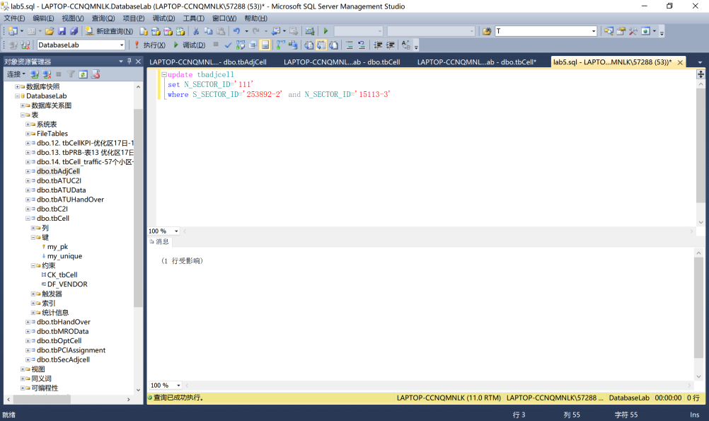

更新成功

进行更新update操作，在违反约束的情况下，即更新后的外键不会出现在被参照表的主键中，“111“不会出现在被参照表tbcell的主键属性取值之中：

update tbadjcell

set s\_SECTOR\_ID='1111'

where S\_SECTOR\_ID='253892-2'and N\_SECTOR\_ID='111'

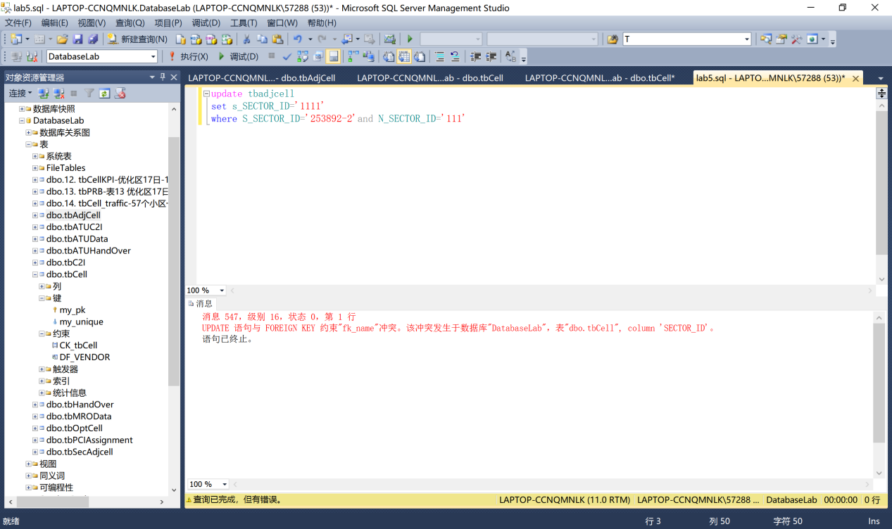

6.1.3.2观察级联操作对外键约束的影响

1）对相互间定义了外键关联关系的一组表，分别使用

foreign key－references

on delete cascade

on update cascade

语句创建级联外键约束(先删除之前创建的外键，使用Alter table 中的Drop constraint参数)。

然后重新创建级联外键（使用alter table 中的add constraint …

foreignkey … references … on delete/update/insert …参数）

2) 分别在参照关系、被参照关系上，对表的主属性/外键属性作插入、删除、更新等操作，观察当1个表（如参照关系表、被参照关系表）在外键或主属性属性上的取值发生变化时，数据库管理系统对这些操作的反应，以及另外一个表（如被参照关系表、参照关系表）在主属性或外键属性上的取值的变化，并记录实验结果。

上述插入、删除、更新操作操作分为违反约束和不违反约束两种情况。

建立新的级联外键：

Alter table tbadjcell2

Add constraint FK\_N\_S

Foreign key(S\_SECTOR\_ID) references tbCell2 (SECTOR\_ID)

on delete cascade

on update cascade

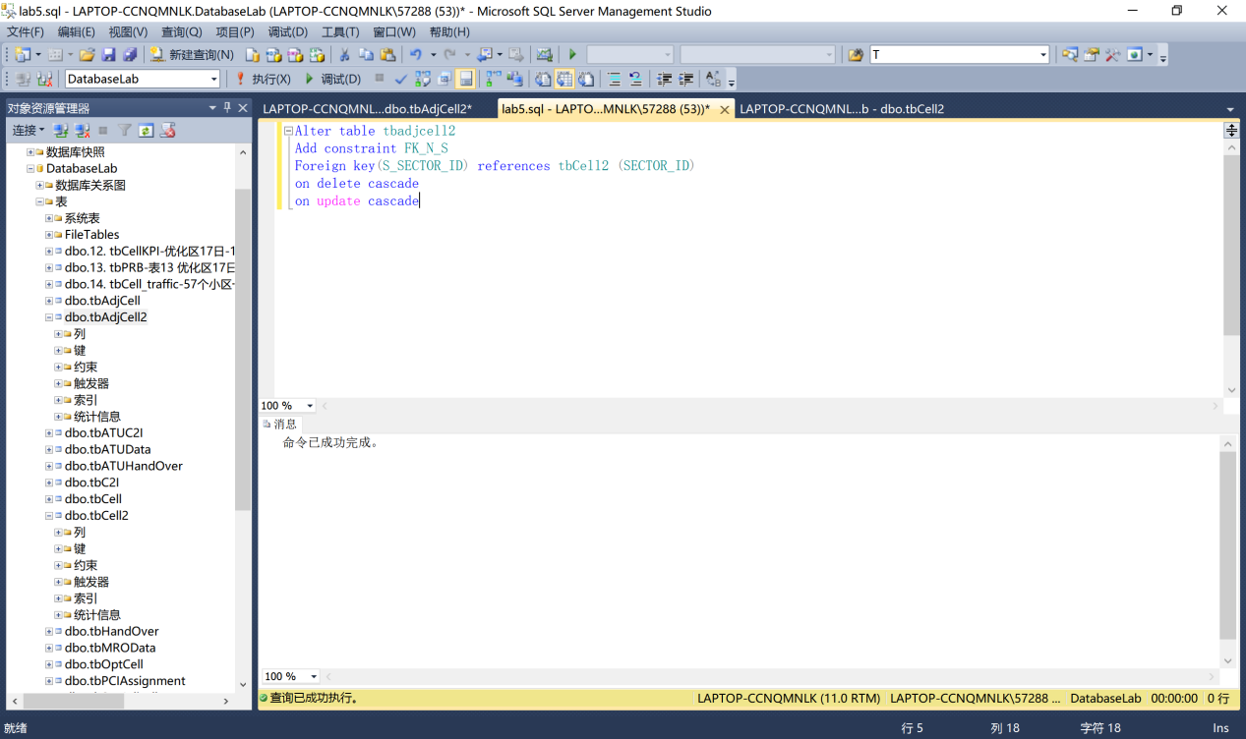

对于被参照表tbcell

进行插入操作：

与非级联外键约束是一样的

进行删除操作：

不违反约束情况与非级联外键约束是一样的

违反约束情况，被参照表删除的元组的主键出现在参照表的外键中：

删除前的参照表tbAdjCell表格：

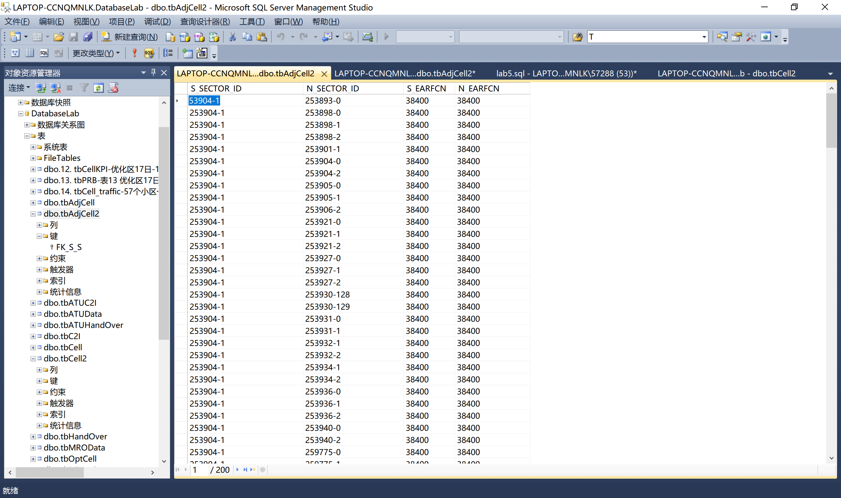

delete from tbcell2

where SECTOR\_ID='253904-1'

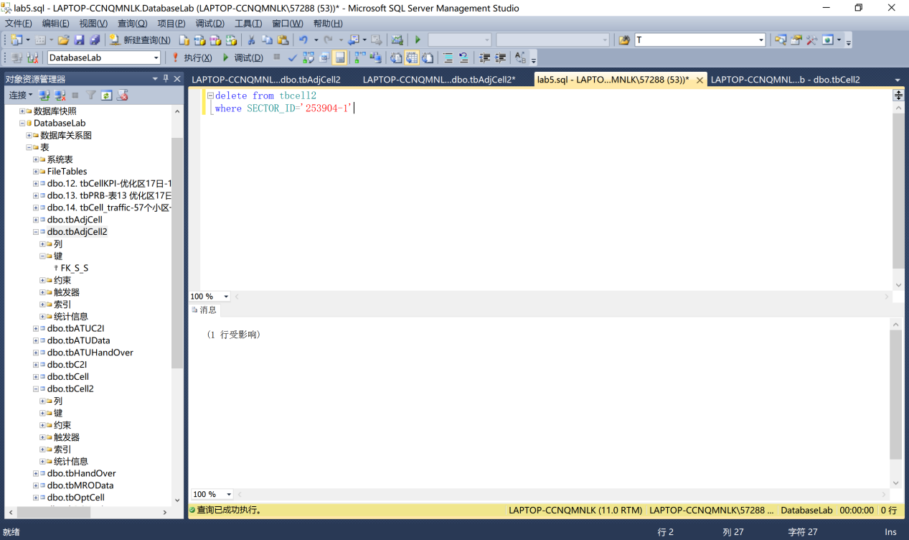

删除后的参照表tbAdjCell表格：

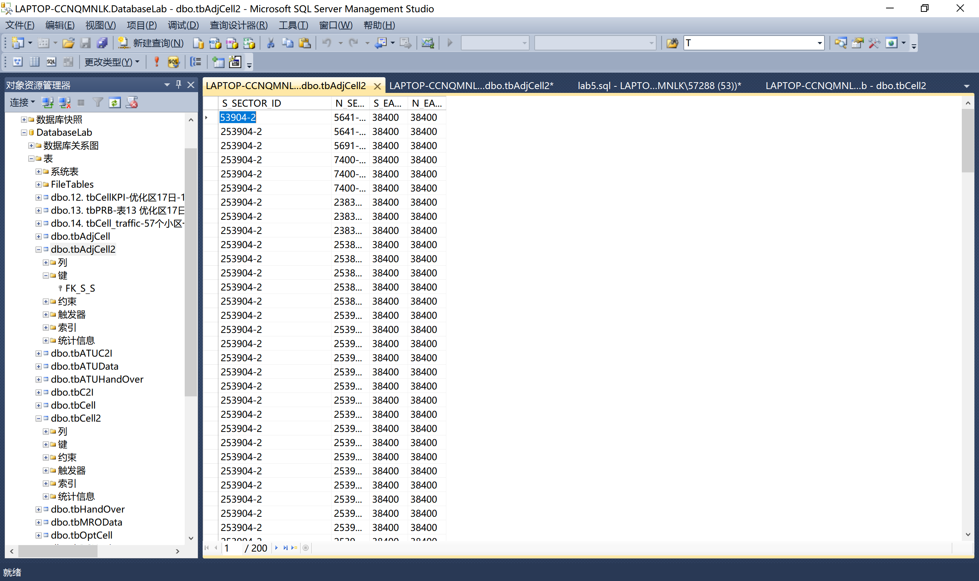

对比，可以看出删除了tbCell主键的“253904-1”后，参照表tbAdjCell里面的外键值为“253904-1”的元组也被删除

进行更新操作：

不违反约束情况与非级联外键约束是一样的

违反约束情况，即更新后的外键不会出现在被参照表的主键中：

更新前的参照表tbAdjCell表格



update tbcell2

set SECTOR\_ID='222'

where SECTOR\_ID='253904-2'

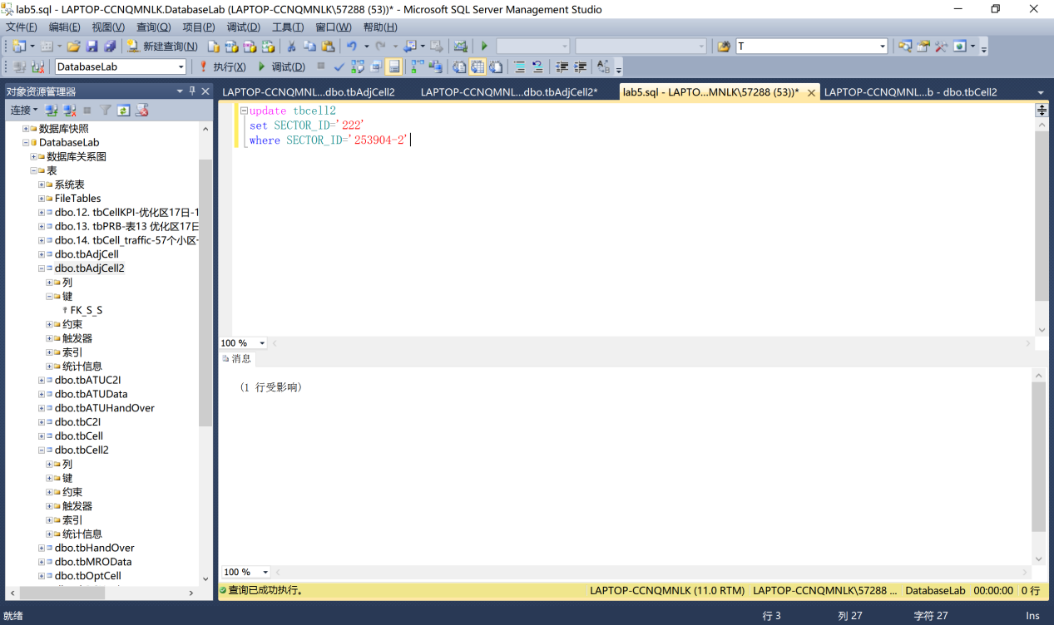

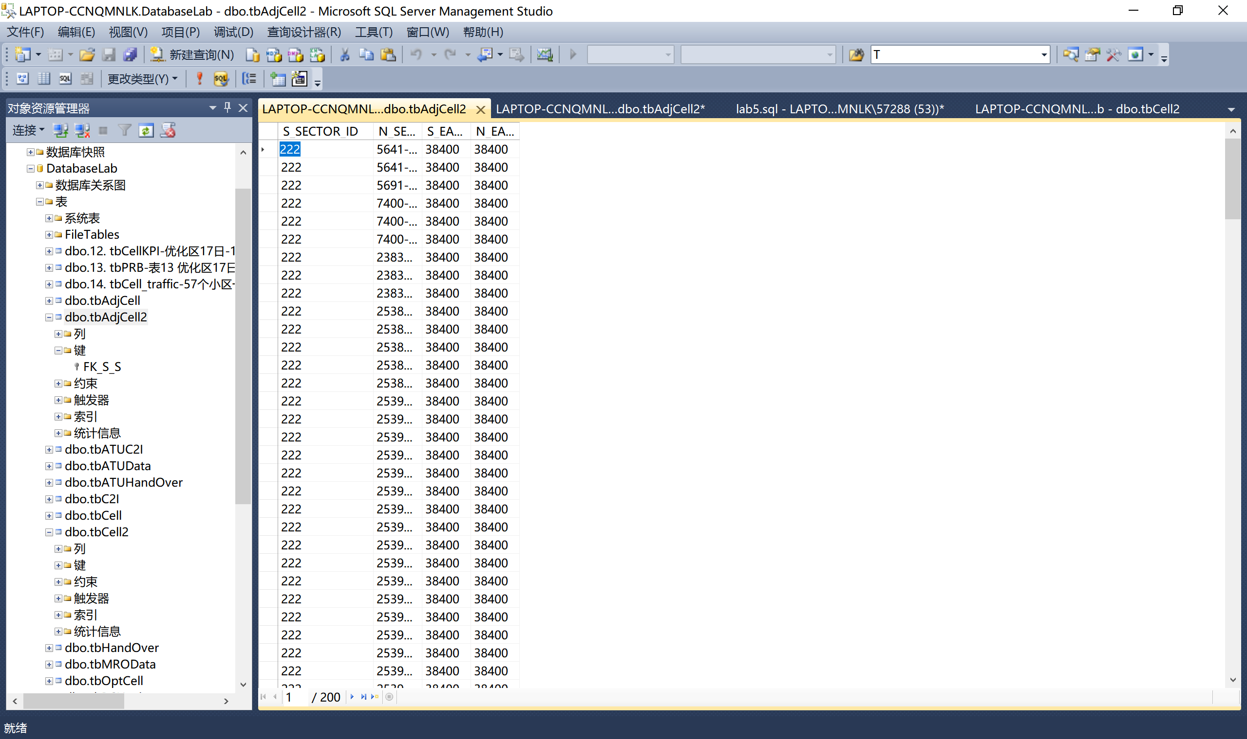

6.1.4 缺省/默认值约束实验

以tbAdjCell为对象，针对S\_EARFCN、N\_EARFCN，建立默认/缺省值约束——将这2个频点的默认值设置为38400，然后向表中插入数据。

1)在现有表中添加缺省/默认值约束

2)插入一个新元组（缺少频点）

3)检查新元组的频点是否为默认值

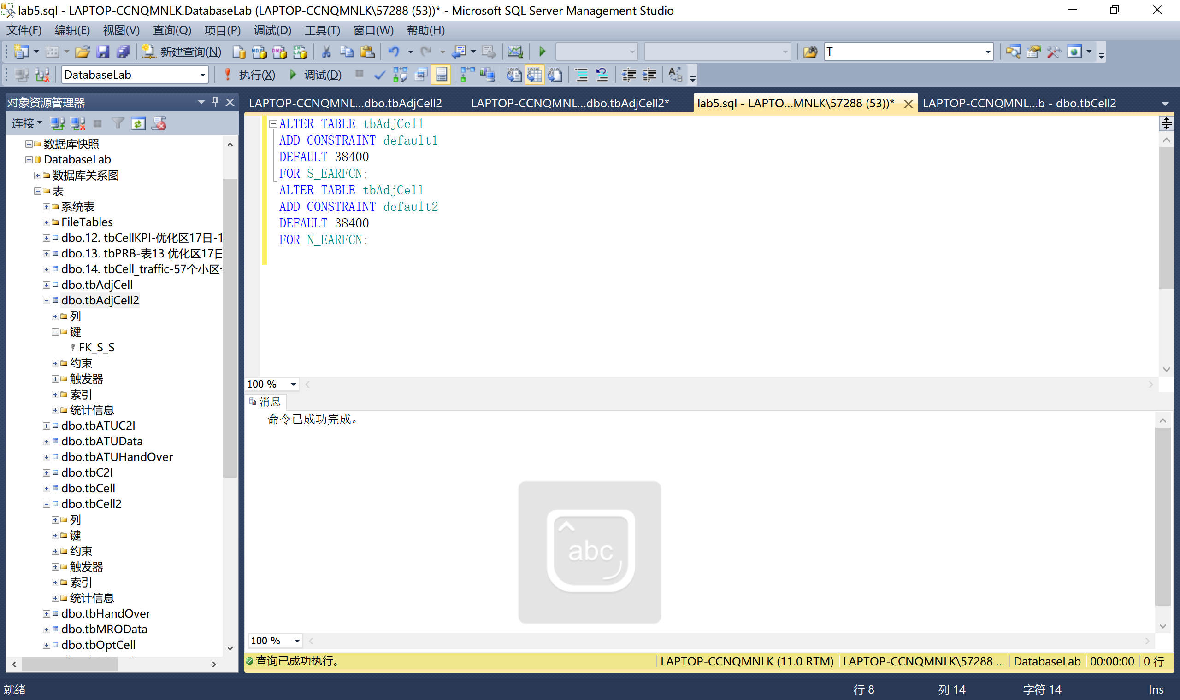

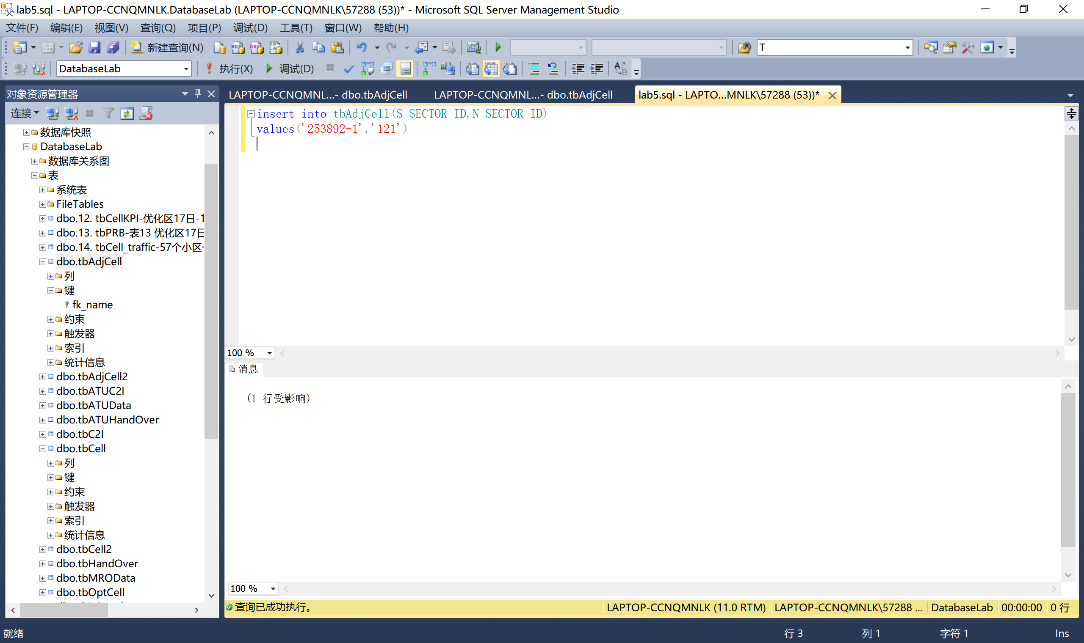

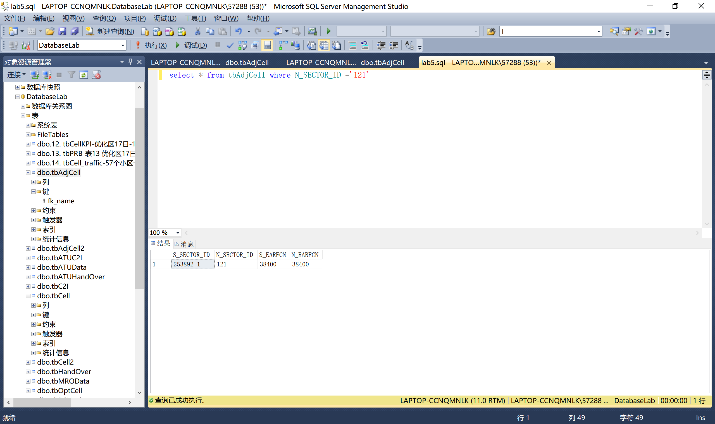

6.2

实验内容：

(1)以DBA身份（可以是SQL Server上的sa或者windows上的系统管理组的某个成员）登陆系统，在图形界面下创建新登录，在安全性选择登录，然后新建登录用户，可以使用Windows认证模式和SQL Server认证模式。选择Windows认证登录则必须添加已经存在的Windows本机或者域上的用户或者用户组。通常选择搜索，然后选择高级和立即查找，找到实际存在的Windows用户或者组。最后可以选择默认数据库为当前使用的数据库，而不是默认的系统数据库。

1.登录后定位到“\安全性\登录名”，选择要使用sql server登录验证方式的用户（例如sa），右击sa，选择“属性”。

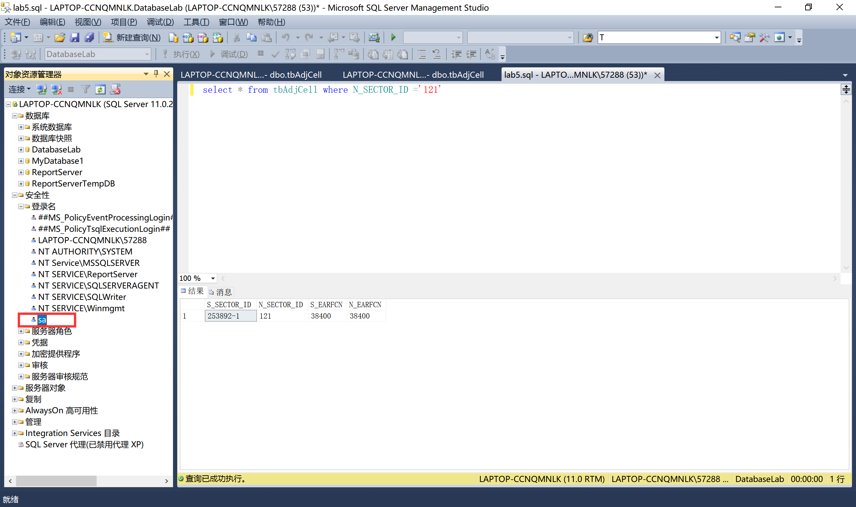

2.打开“属性”窗口后，定位到“常规”选项卡，修改密码并勾选或取消勾选相应复选框选项。  
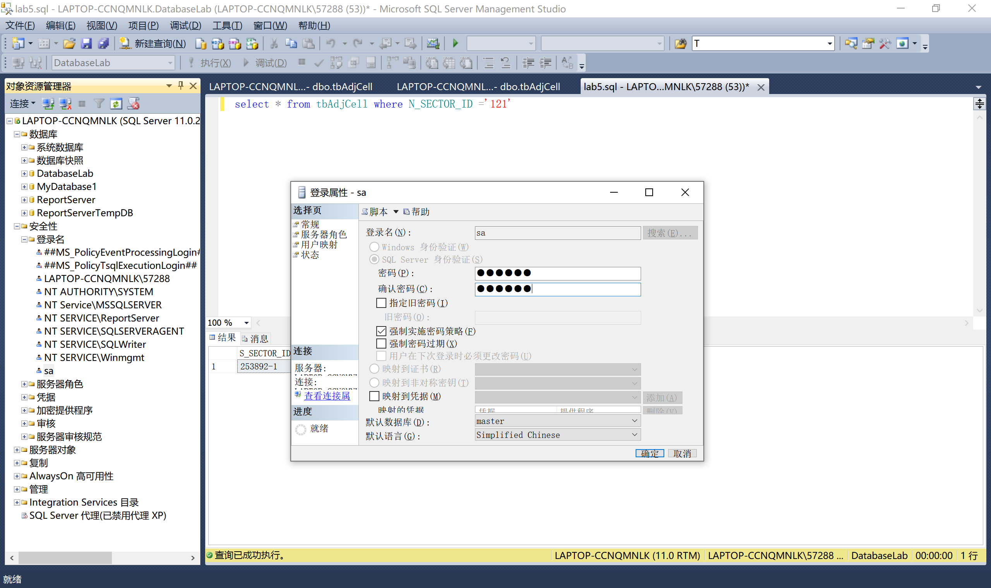

3然后切换到“状态”选项卡，选择“连接到数据库”为“授予”，“登录”为“启用”，之后点击右下方的“确定”按钮保存退出。

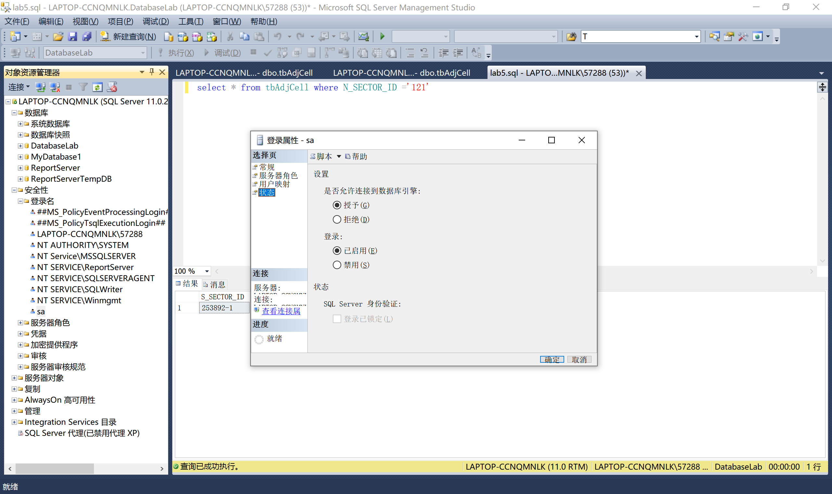

4右击连接数据库的登录用户，在出现的右键菜单中选择“属性”选项，之后将出现下图第二张图所示的界面。切换到“安全性”选项卡，在“服务器验证方式”下选择“sql server和windows身份验证模式”，点击“确定”保存退出。

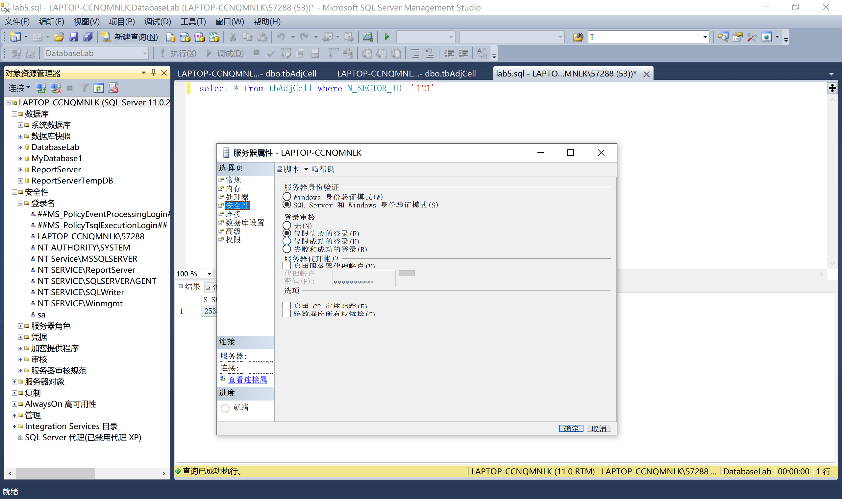

5右击连接数据库的登录用户，在出现的右键菜单中选择“停止”选项，停止服务器进程，在出现的提示窗体中选择“是”。

6当sql server服务器图标变为黄色的时候，依然右击它，点击“启动”，在出现的提示窗体中选择“是”。

7关闭microsoft sql server，重新以sa用户登录，便可以成功利用sql server登录验证方式登录sql server。

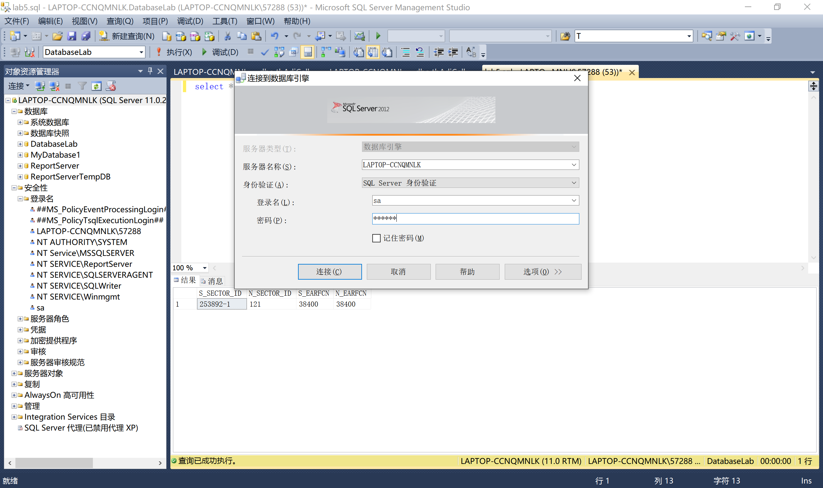

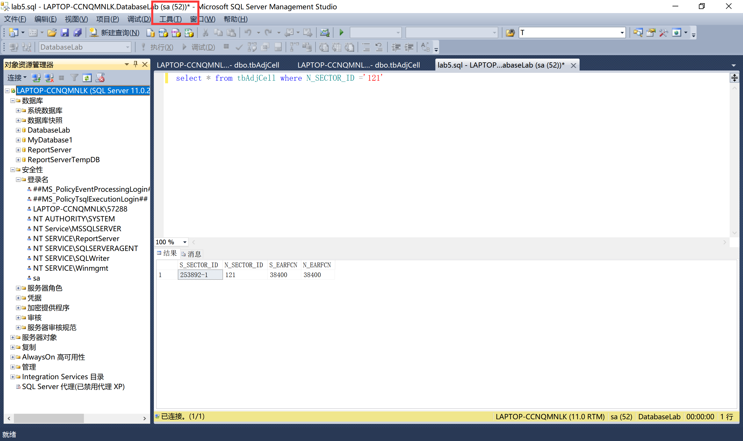

(2)使用T-SQL命令create login login-name …和create login login-name from windows重复第1步的内容。

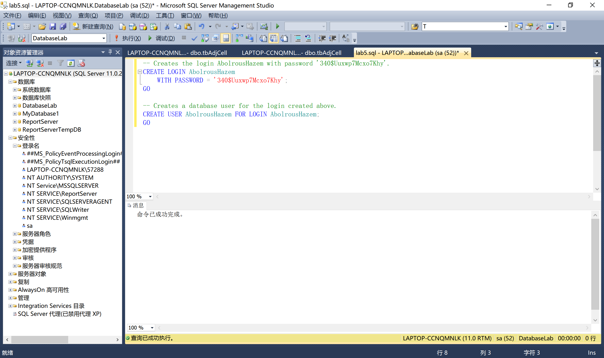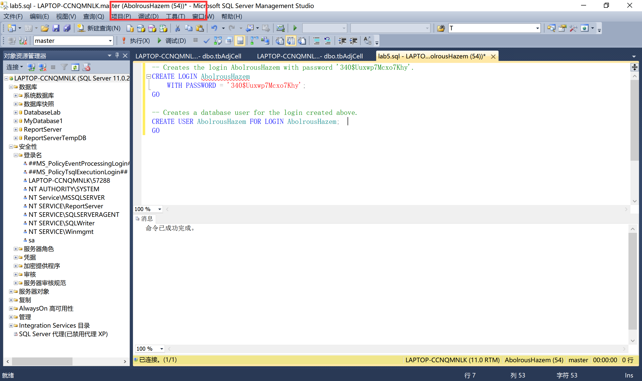

(3)理解服务器角色的概念。在服务器角色选项卡中赋予新建用户角色。完成后查找T-SQL中对应命令，在图形界面上撤消该权限后使用命令完成授予权限和收回权限的任务。

a)首先查看现在存在的服务器角色，任选服务器角色下的一个实际角色，查看其属性。

b)选择登录打开，将刚刚新建的Login添加上去并且删除掉。

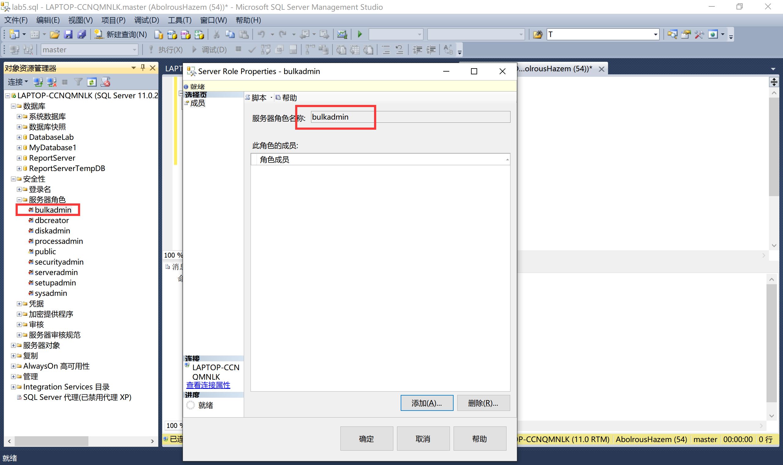

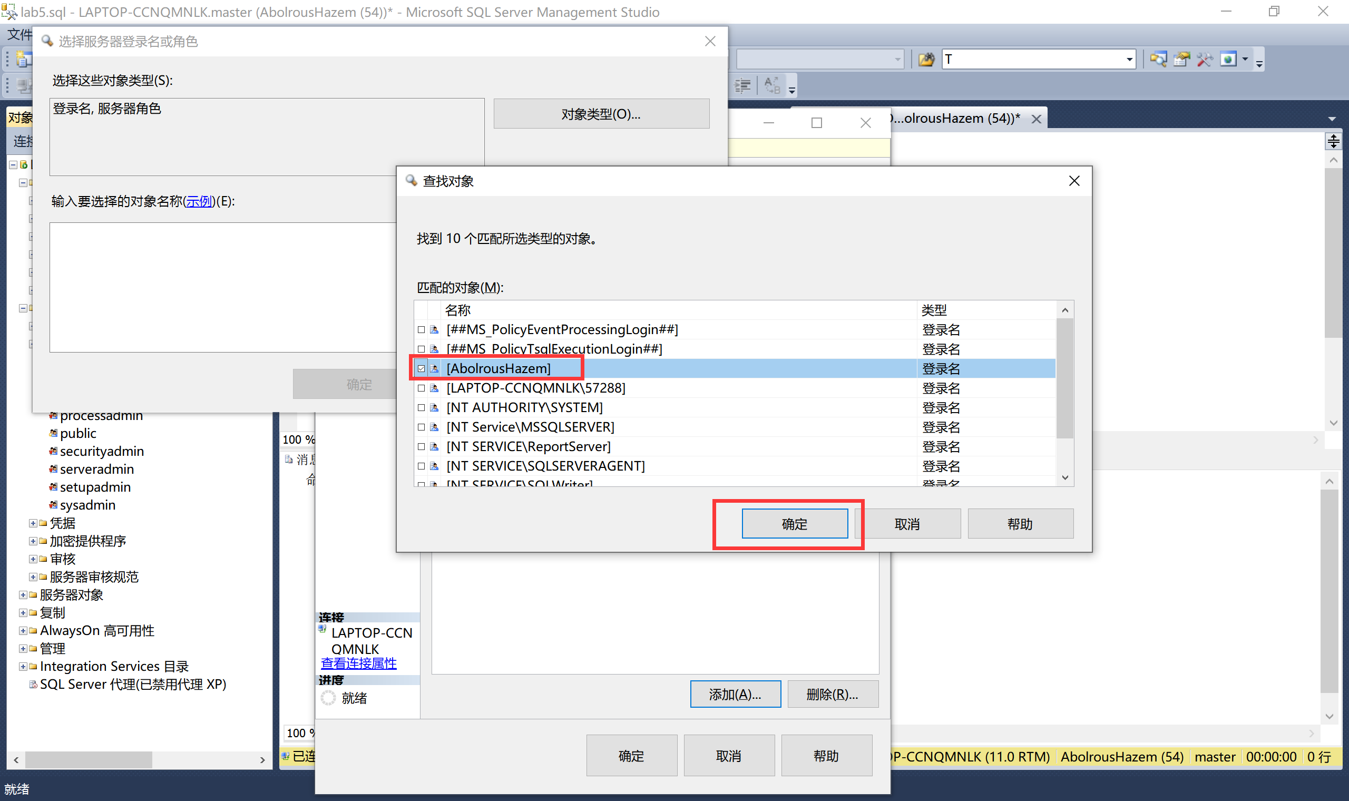

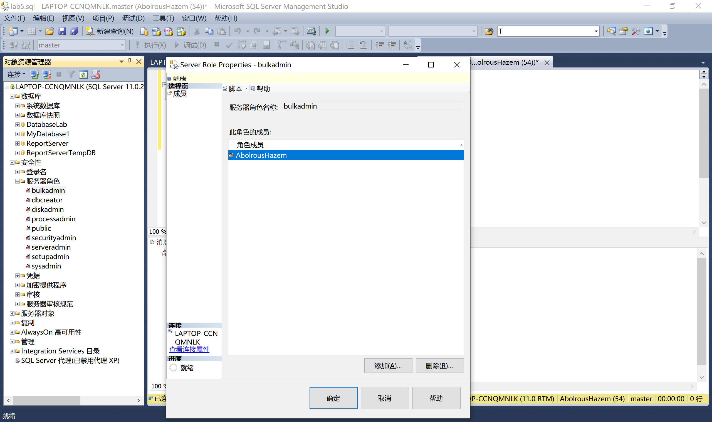

c)增删新建服务器角色的权限。

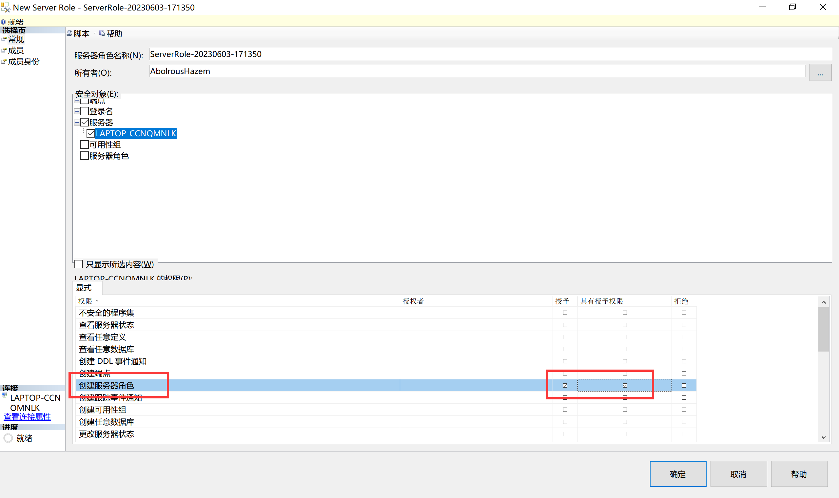

(4)对特定服务器对象设置权限，双击登录名以后选择安全对象，赋予该登录名对服务器内的某个对象的权限。执行相关SQL操作，检查该用户的权限。用户在权限范围内、超出权限范围访问相应数据对象，查看访问结果和DBMS的反映。

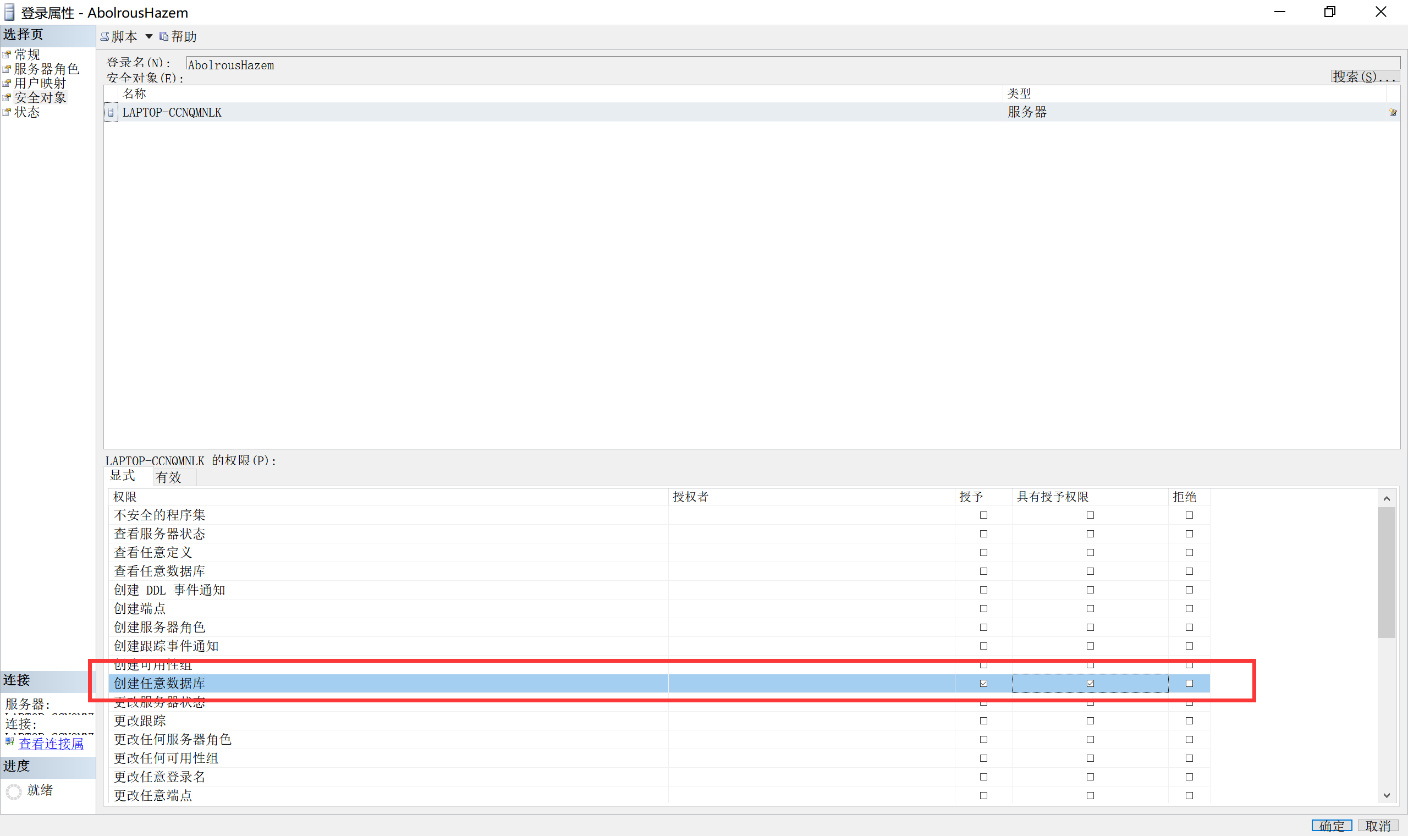

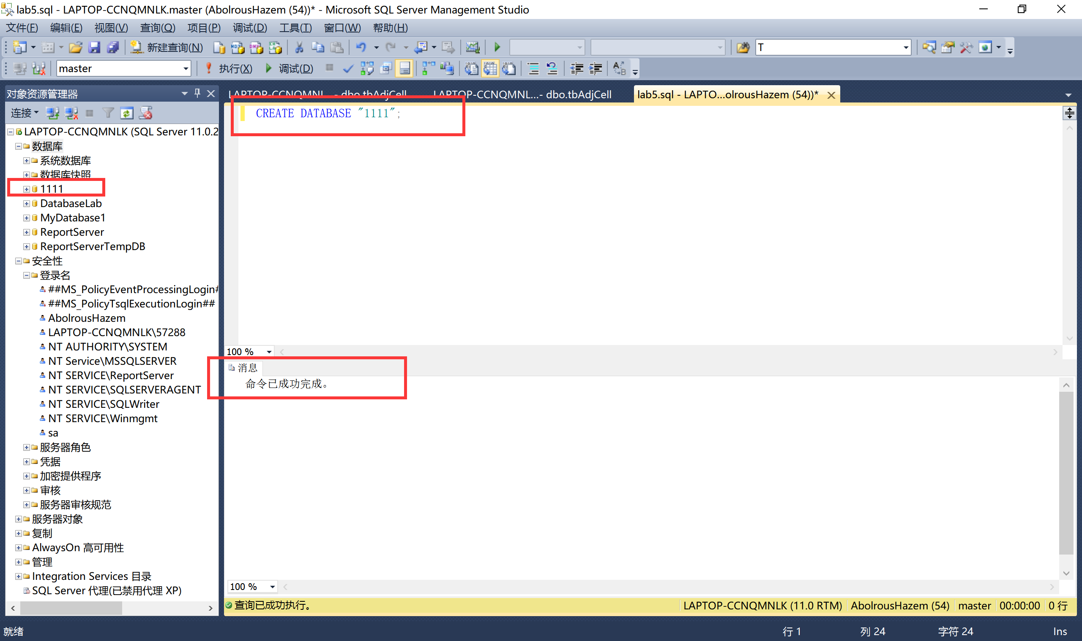

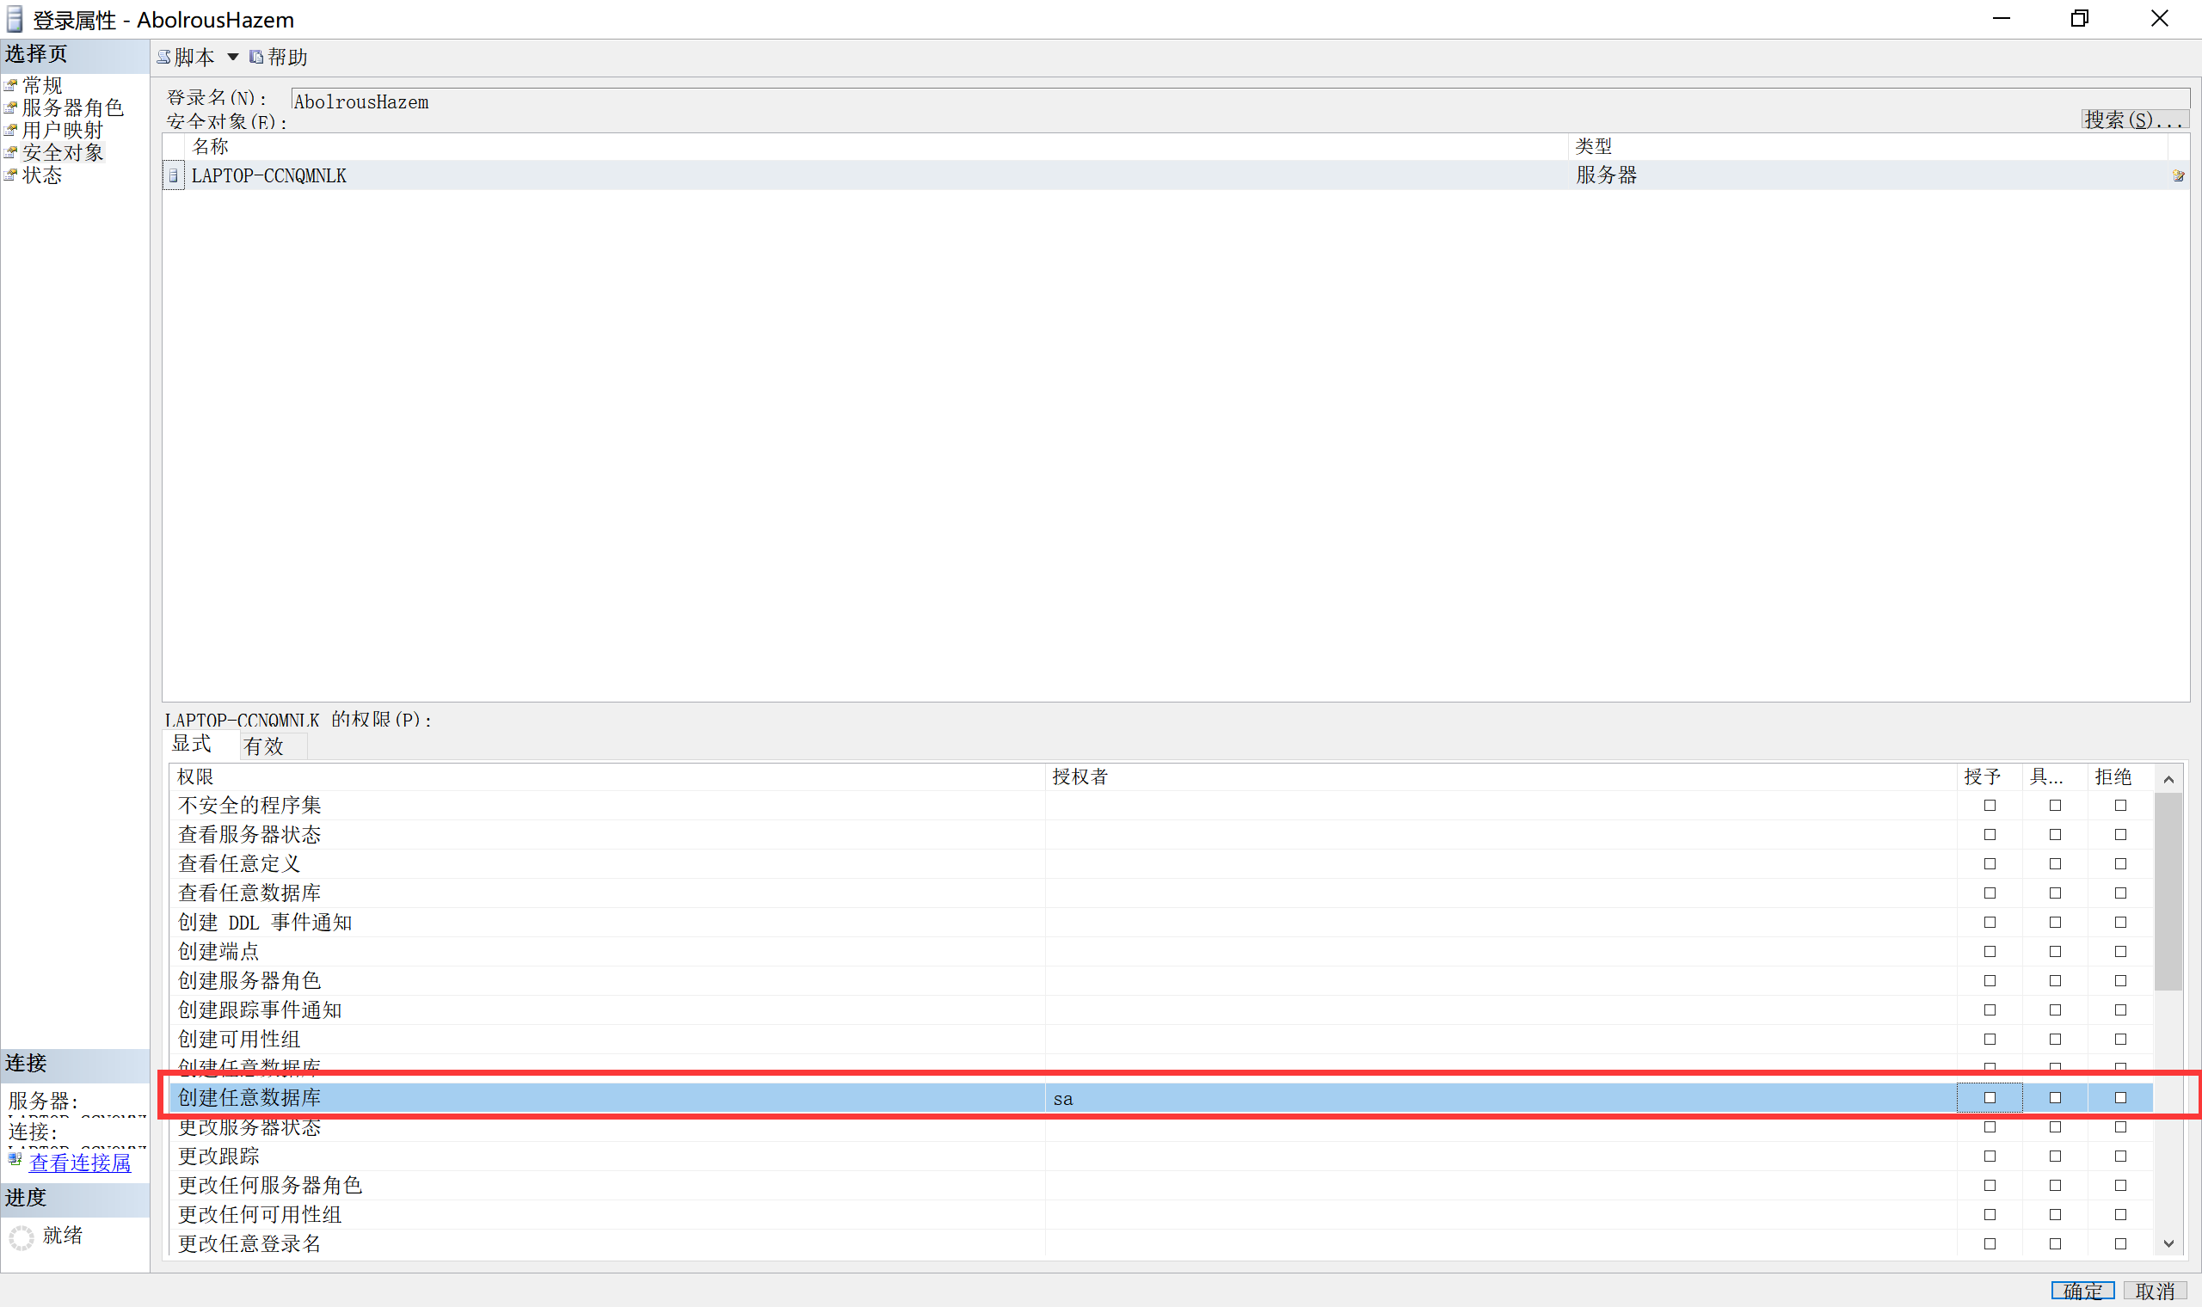

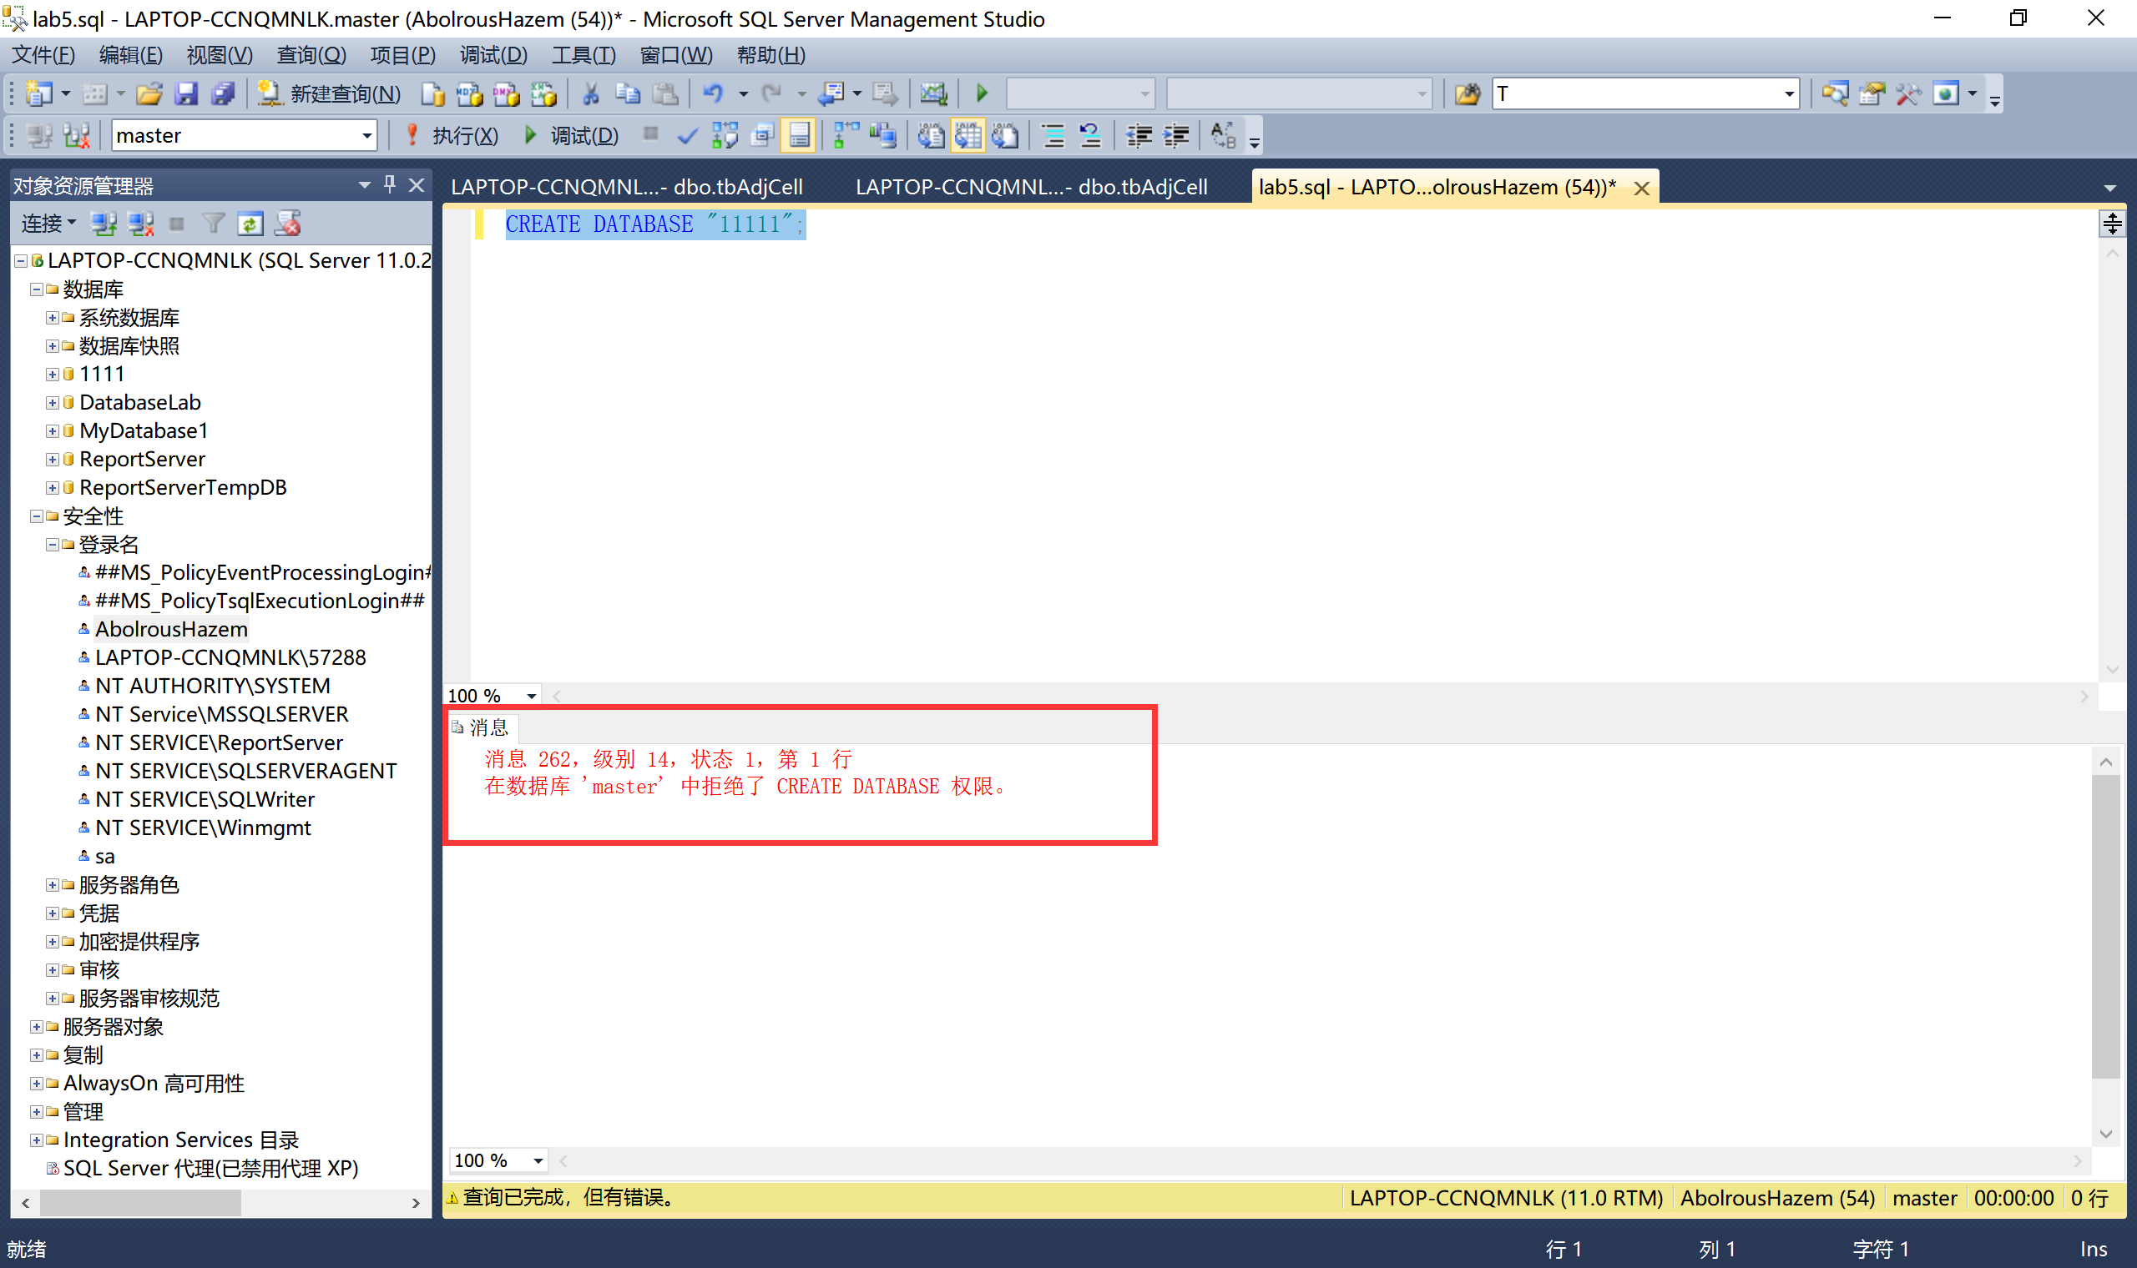

(5)理解数据库角色的概念。

a)新建一个数据库角色。在移动通信数据库中，选择安全性，角色，数据库角色，新建。

b)授予访问移动通信数据库的读、写权限，并对其中的Cell表数据进行修改。

c)新建一个数据库用户。

d)将某登录映射到移动通信数据库某用户。

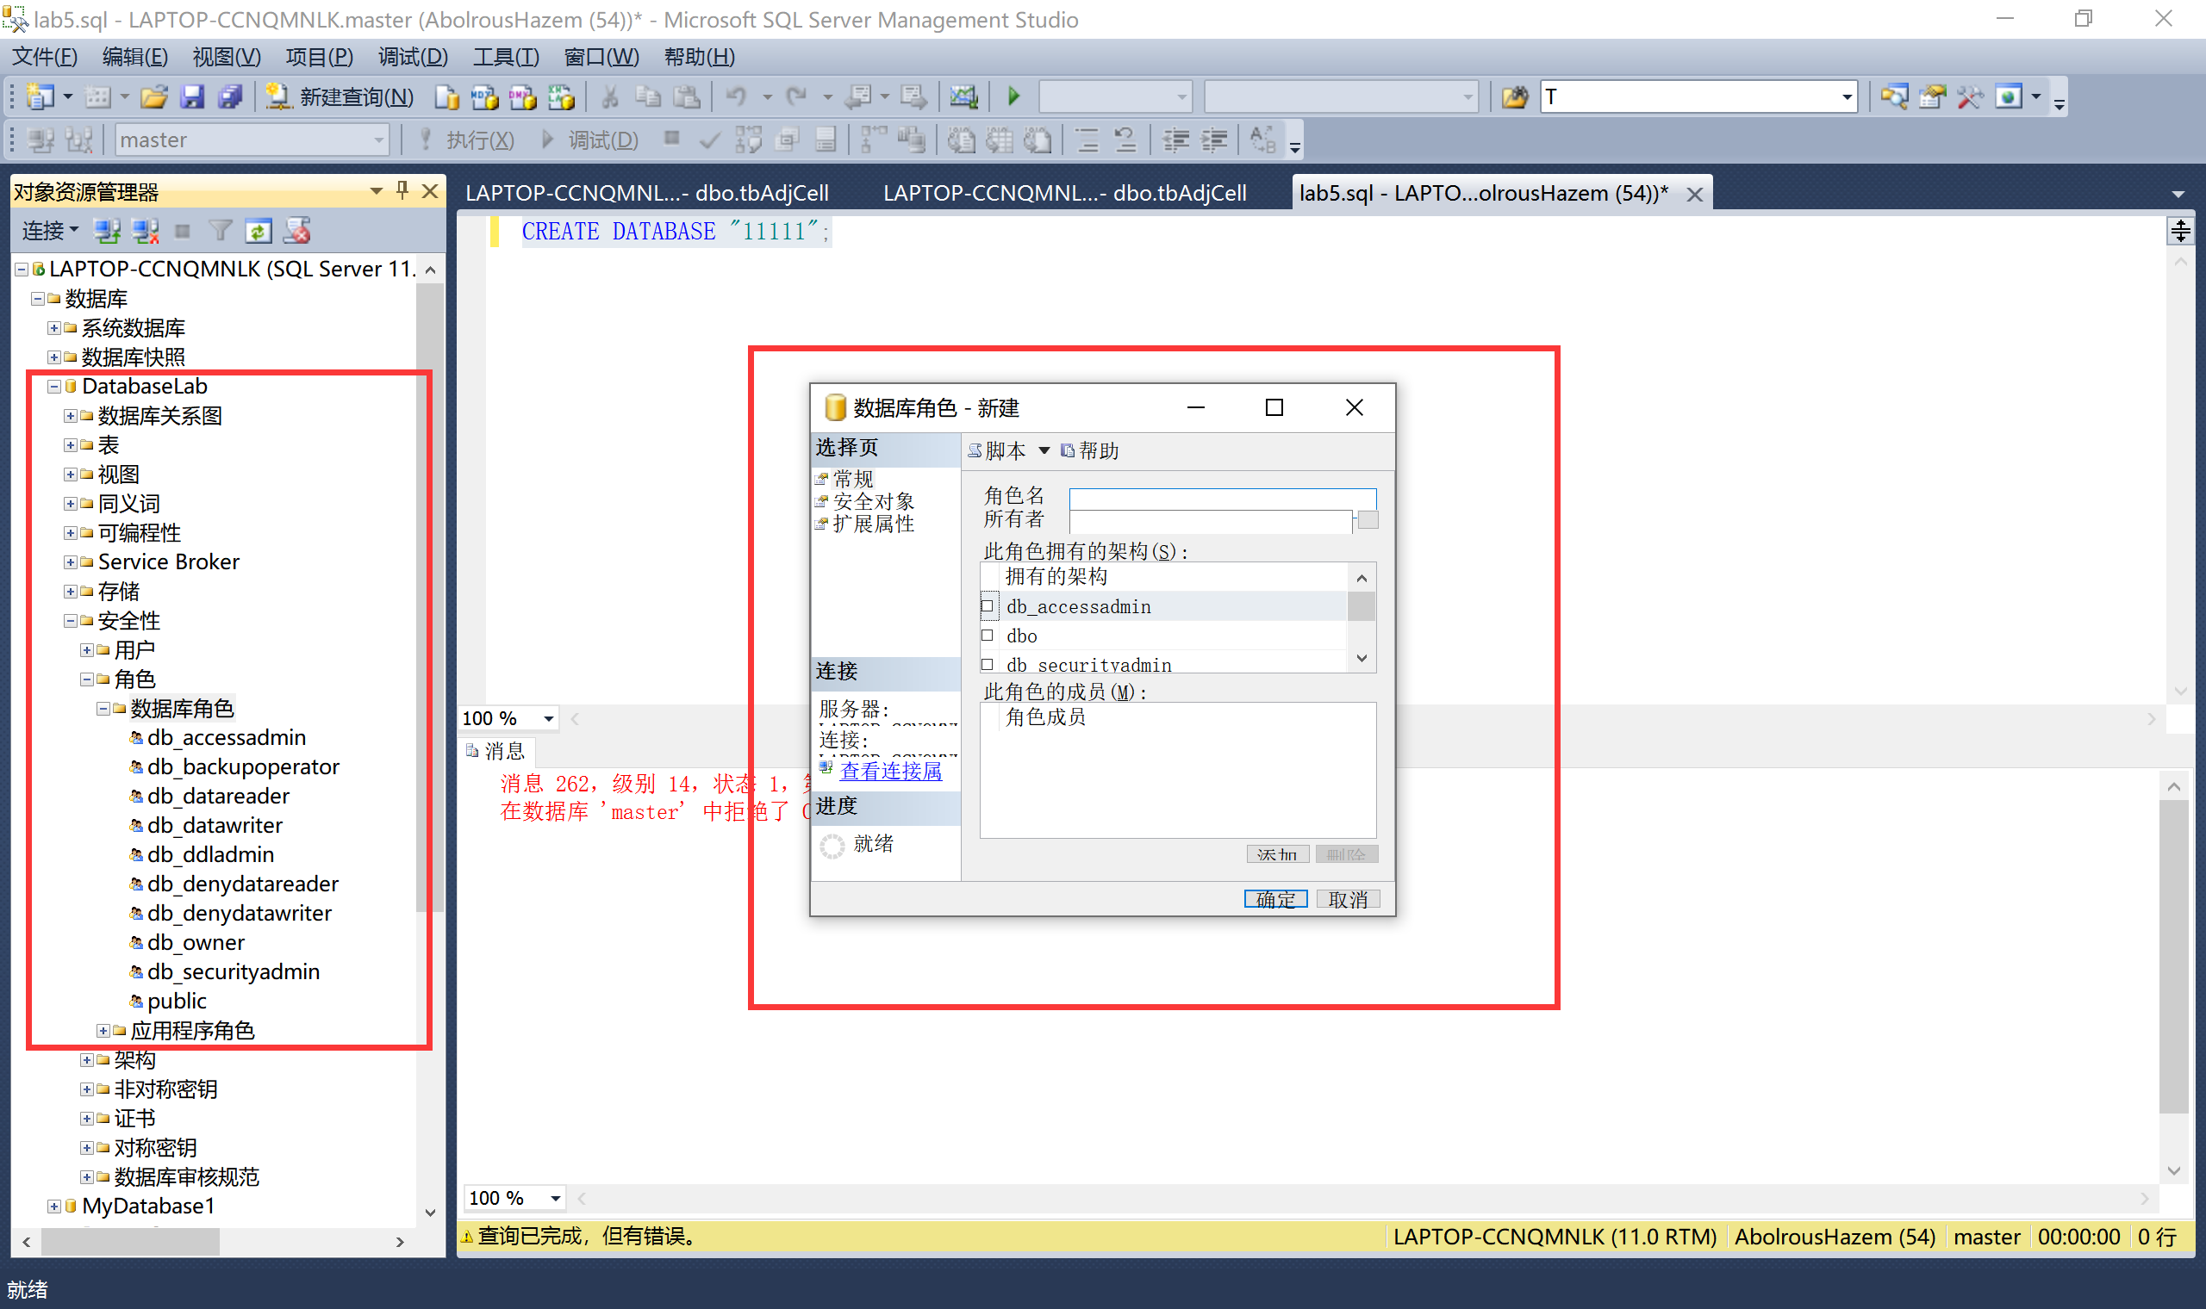

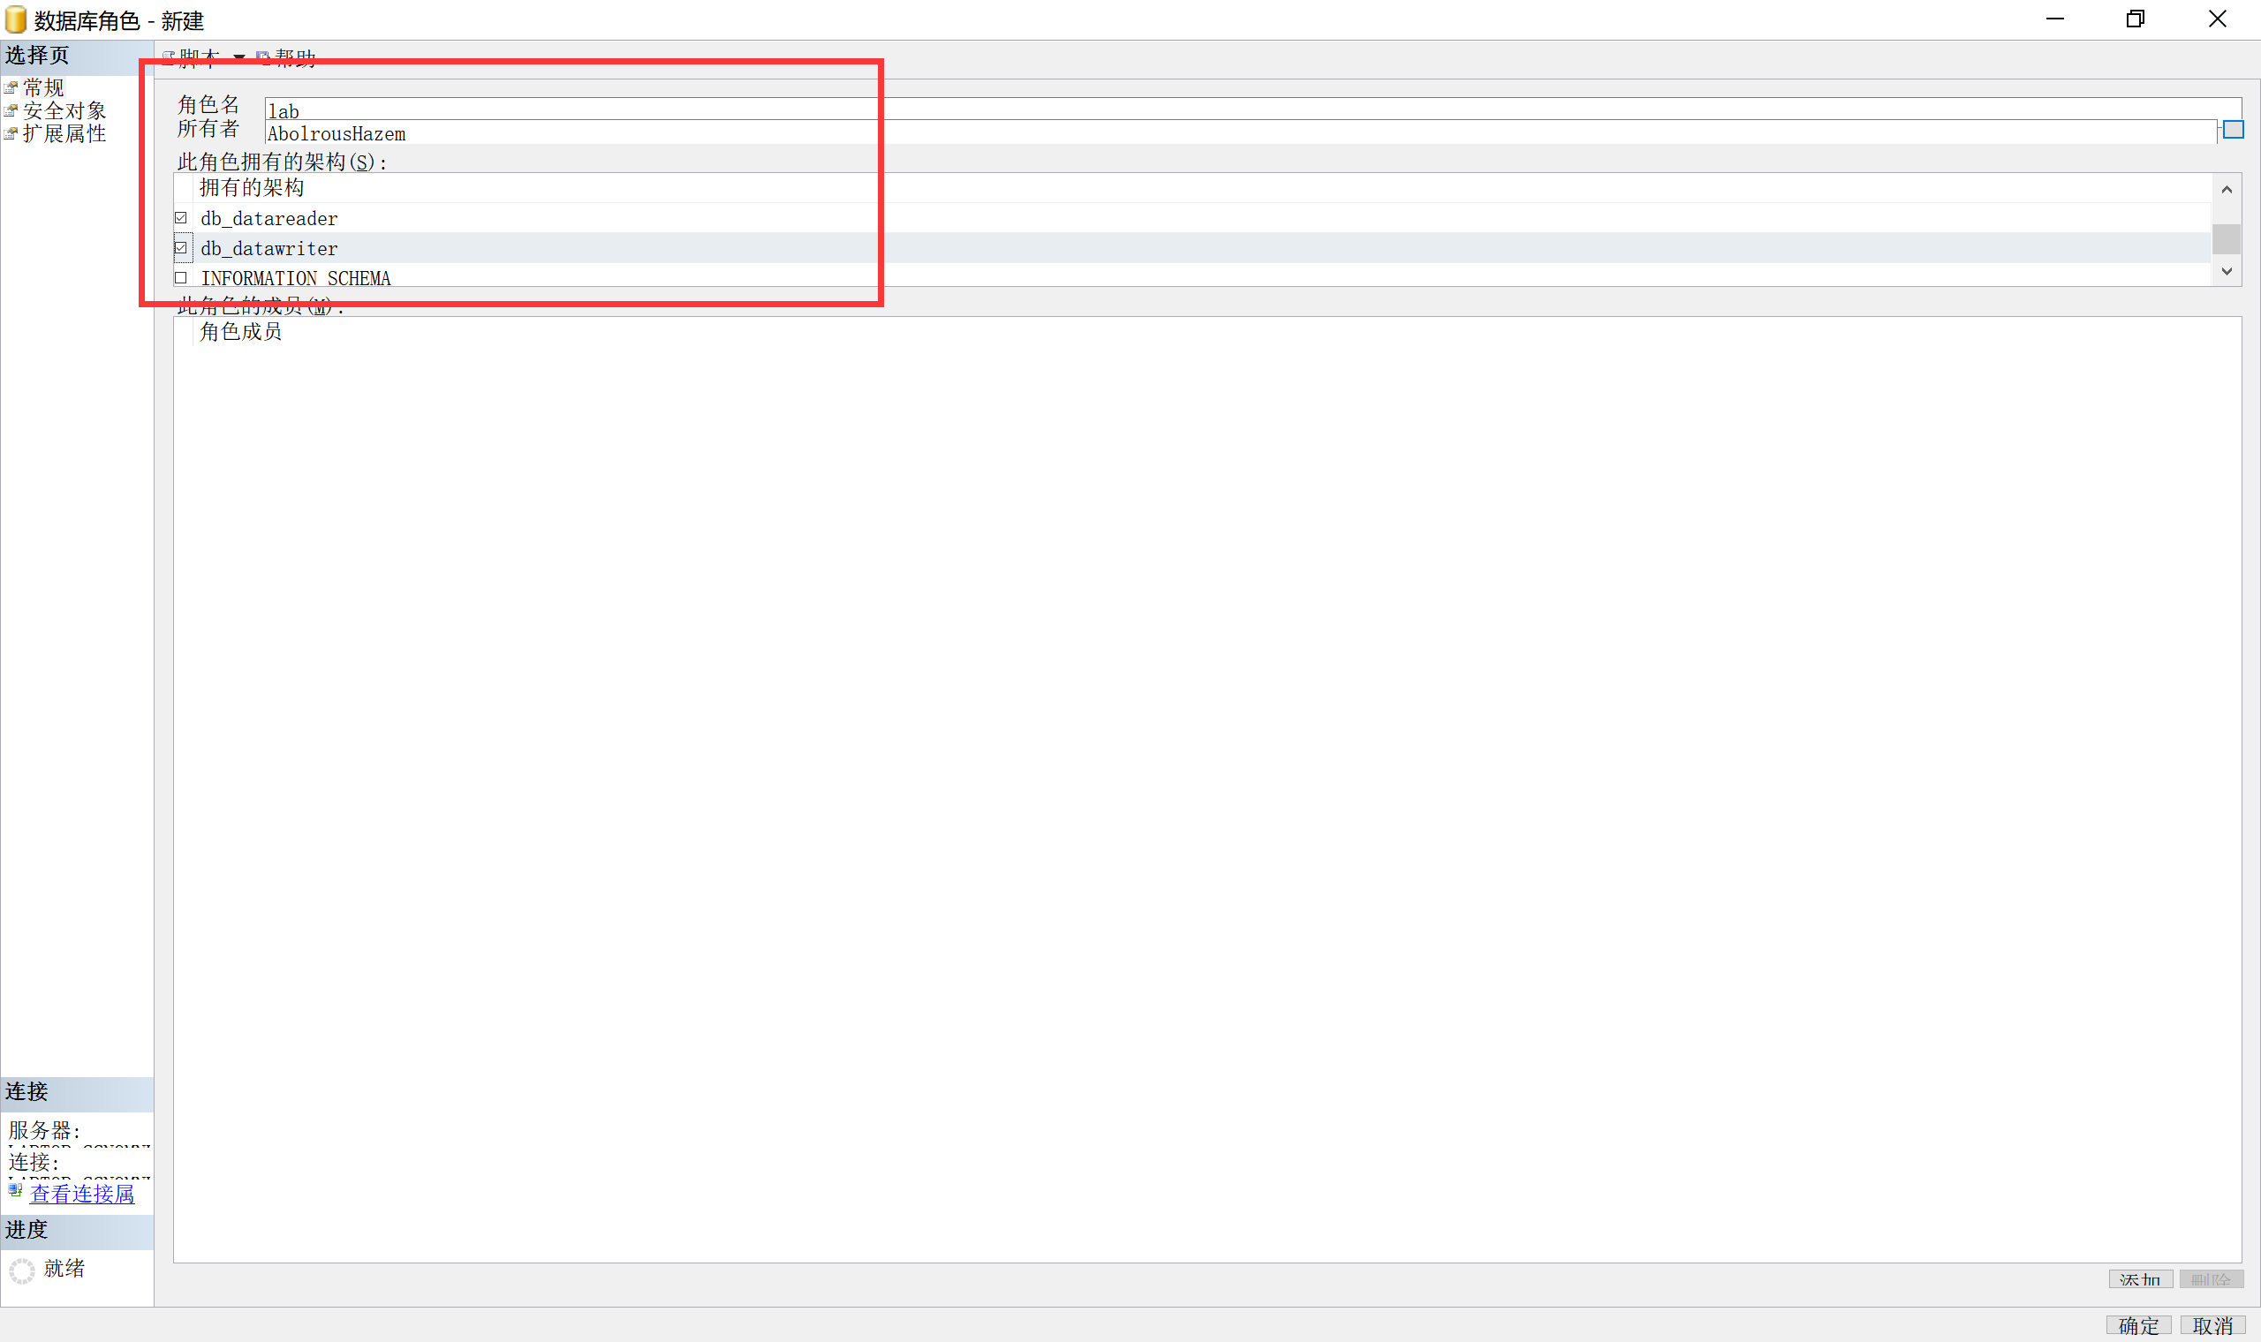

c)新建一个数据库用户。

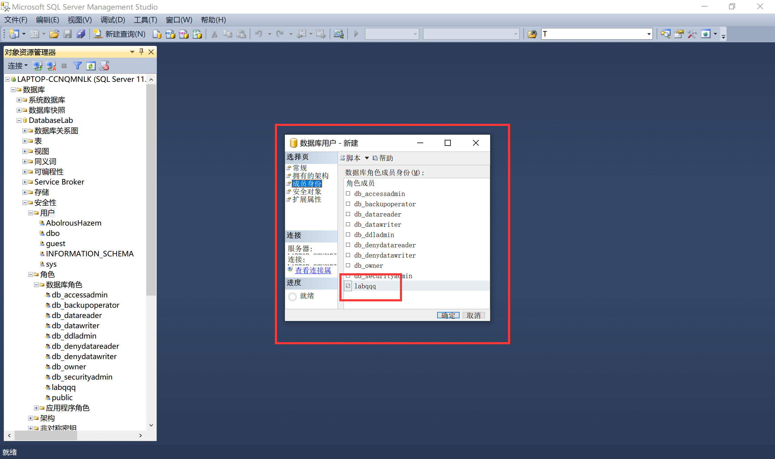

d)将某登录映射到移动通信数据库某用户。

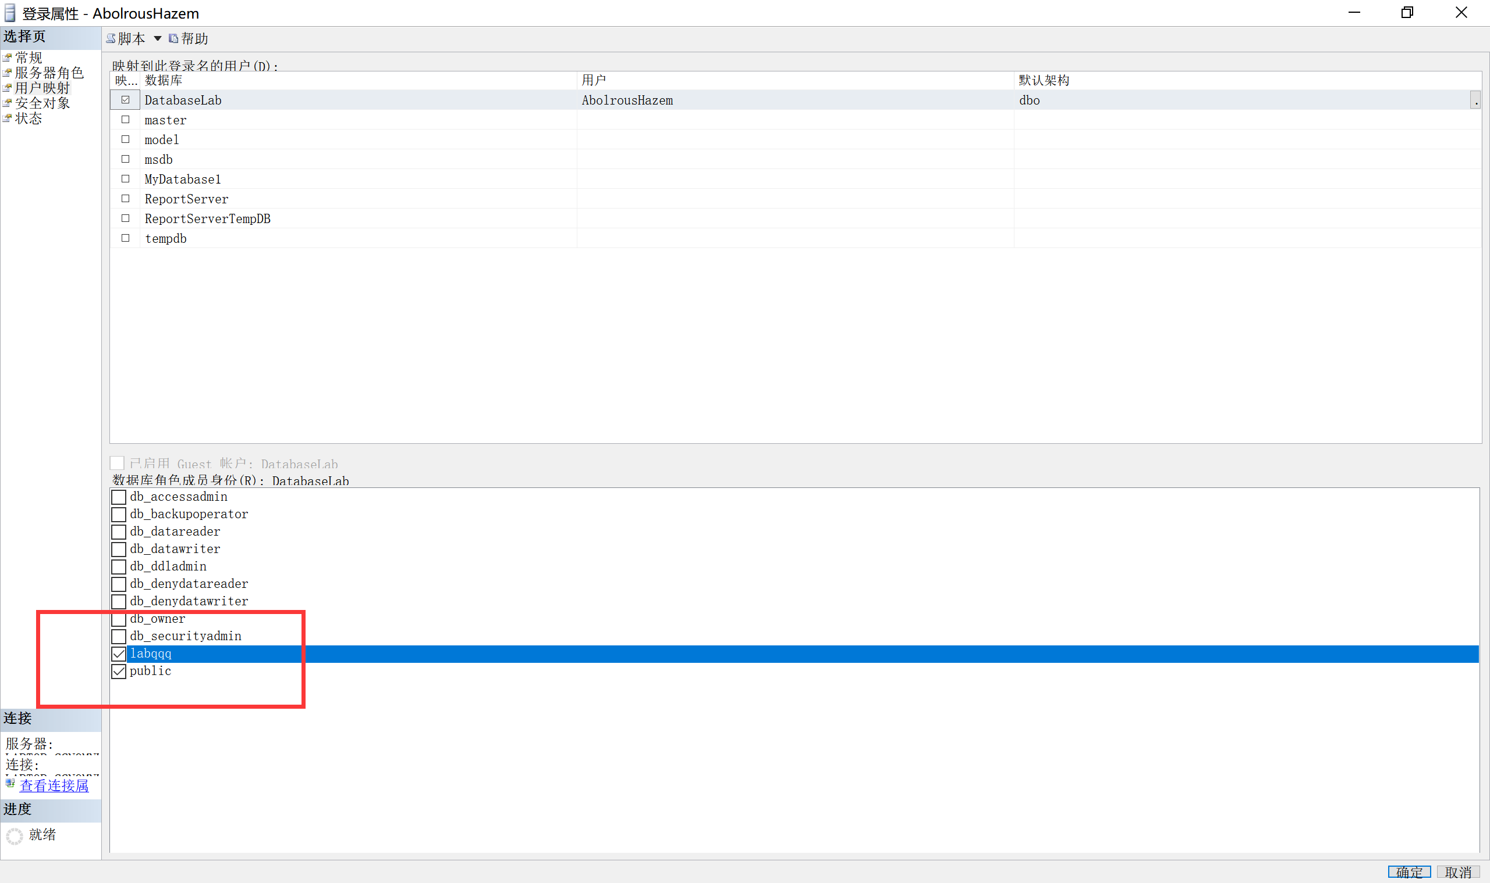

1. 根据实际操作，指出服务器角色和数据库角色有多少种，分别有什么权限？  
   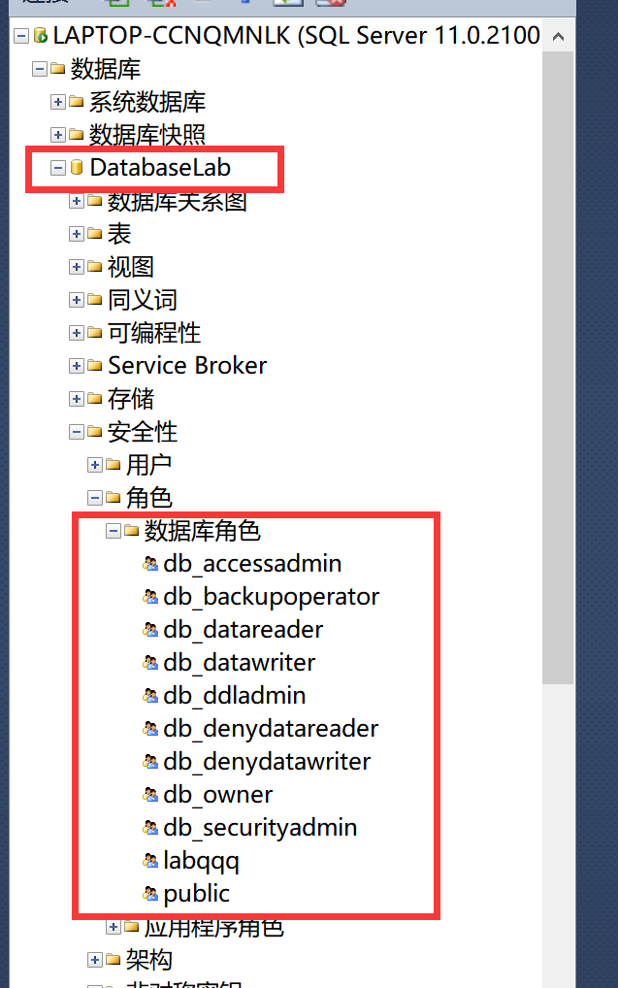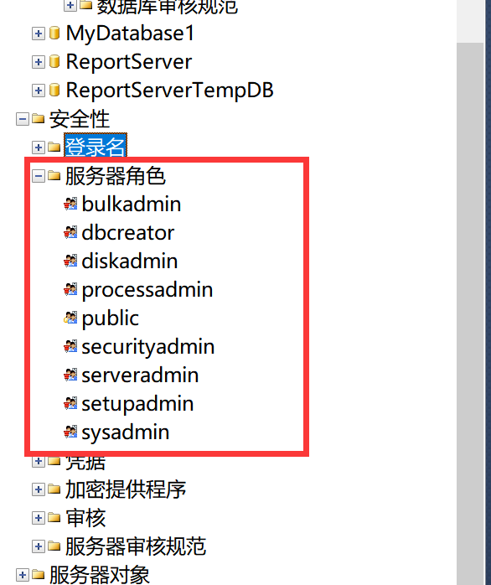

(7)创建数据库时，还会自动创建SYS、GUEST 和dbo组。通过帮助文档，了解这些组在数据库中起到的作用。  
在SQL Server中，SYS、GUEST和dbo是数据库级别的角色。SYS是系统管理员角色，它是SQL Server中的最高权限角色，可以执行任何操作。GUEST是数据库中的公共角色，它允许用户在没有登录到数据库的情况下访问数据库。dbo是数据库所有者角色，它是默认的用户架构，用于存储用户定义的对象。dbo拥有该数据库中所有对象的所有权，并且可以执行任何操作。

(8)使用GRANT语句设置对某表的SELECT和INSERT权限，并进行相关数据访问或者修改操作。验证权限已经设置成功。执行超出权限范围访问相应数据对象的操作，查看访问结果和DBMS的反映。

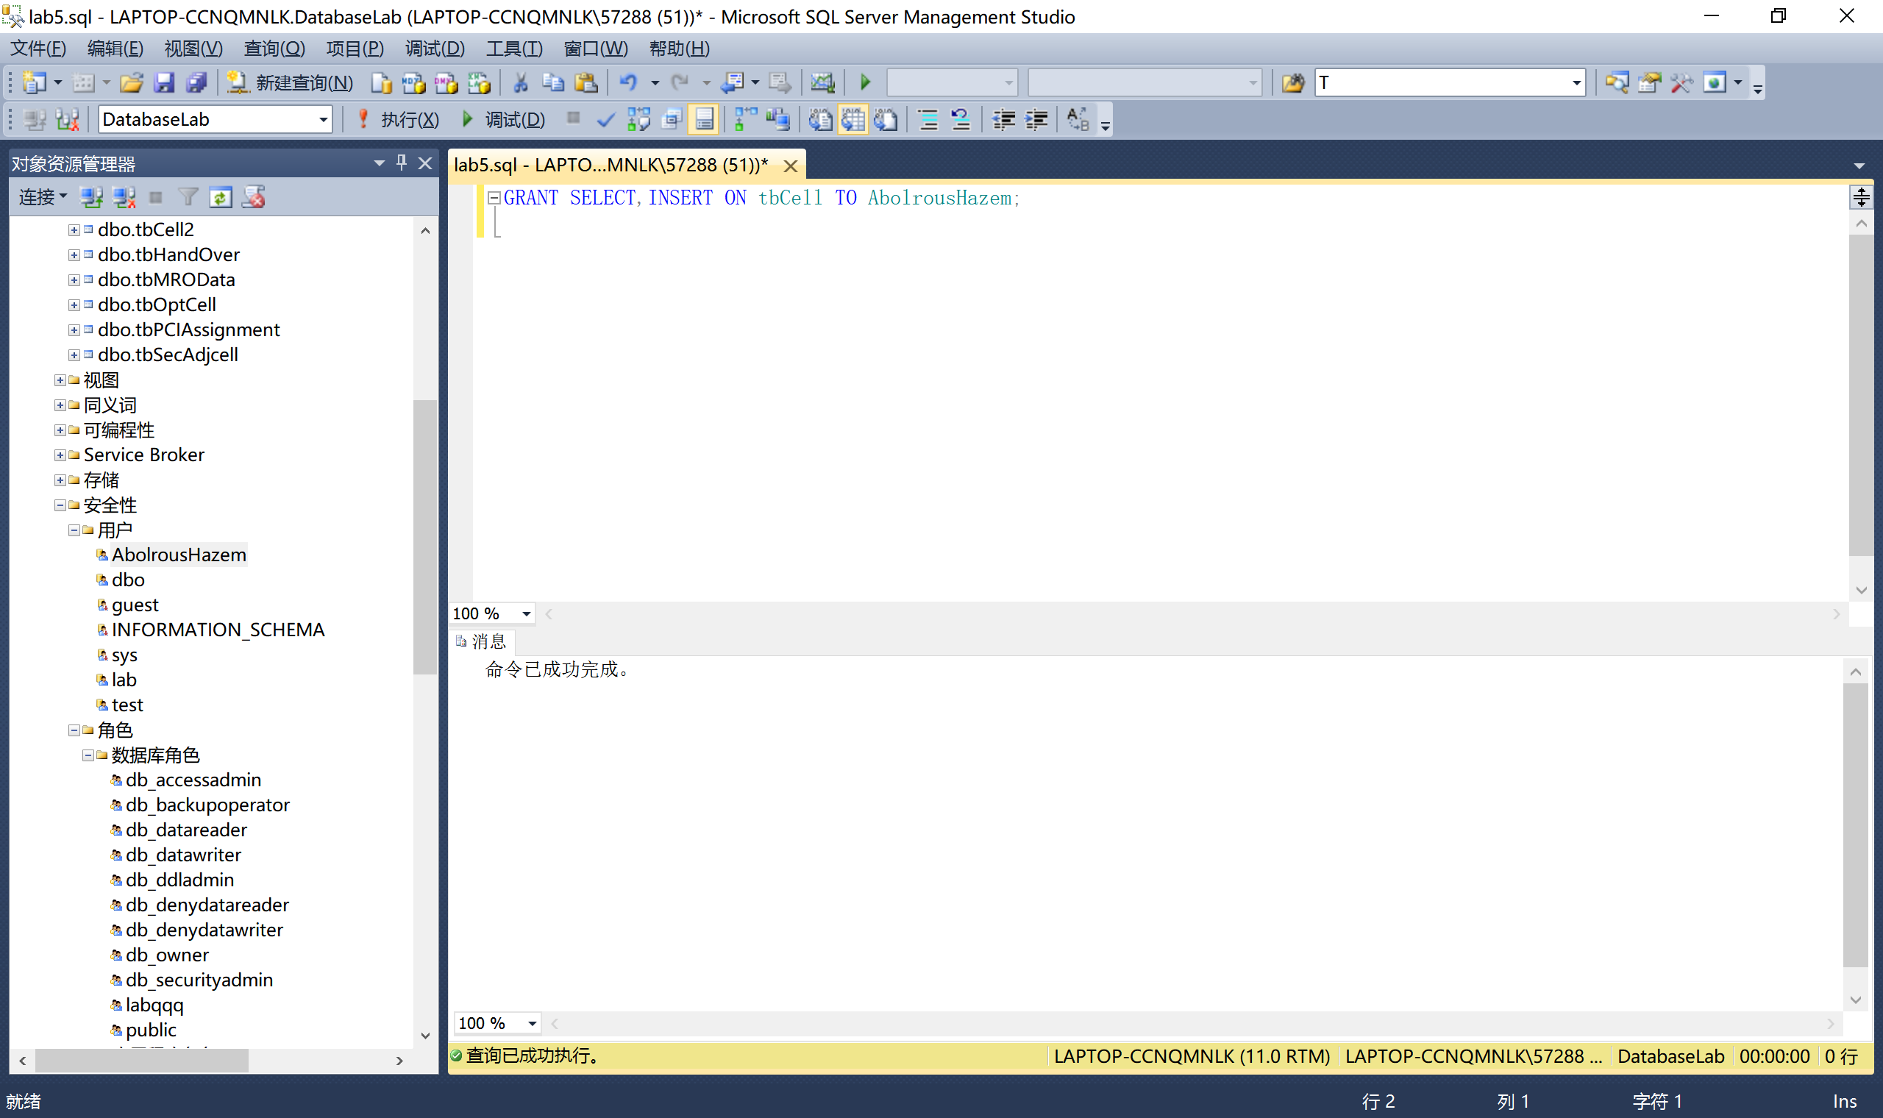

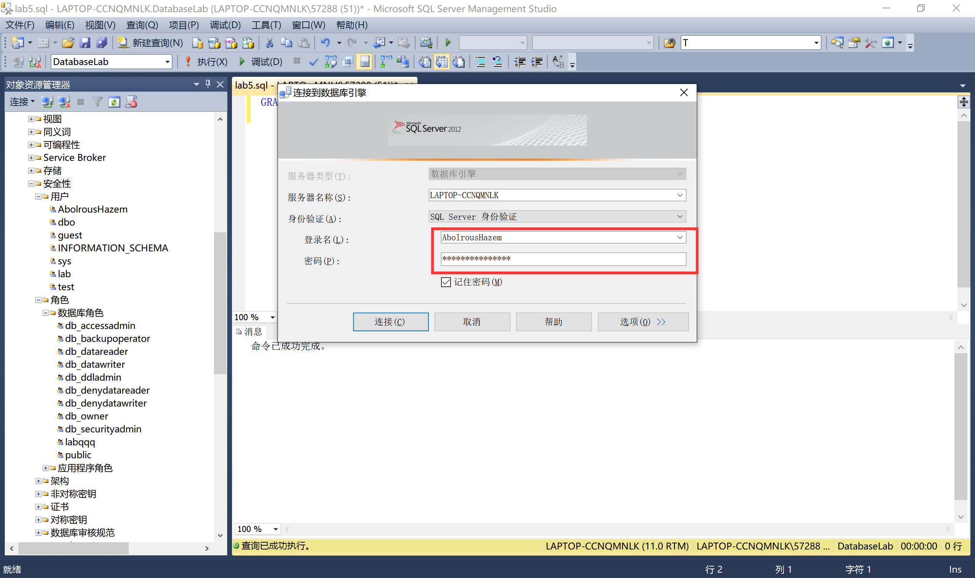

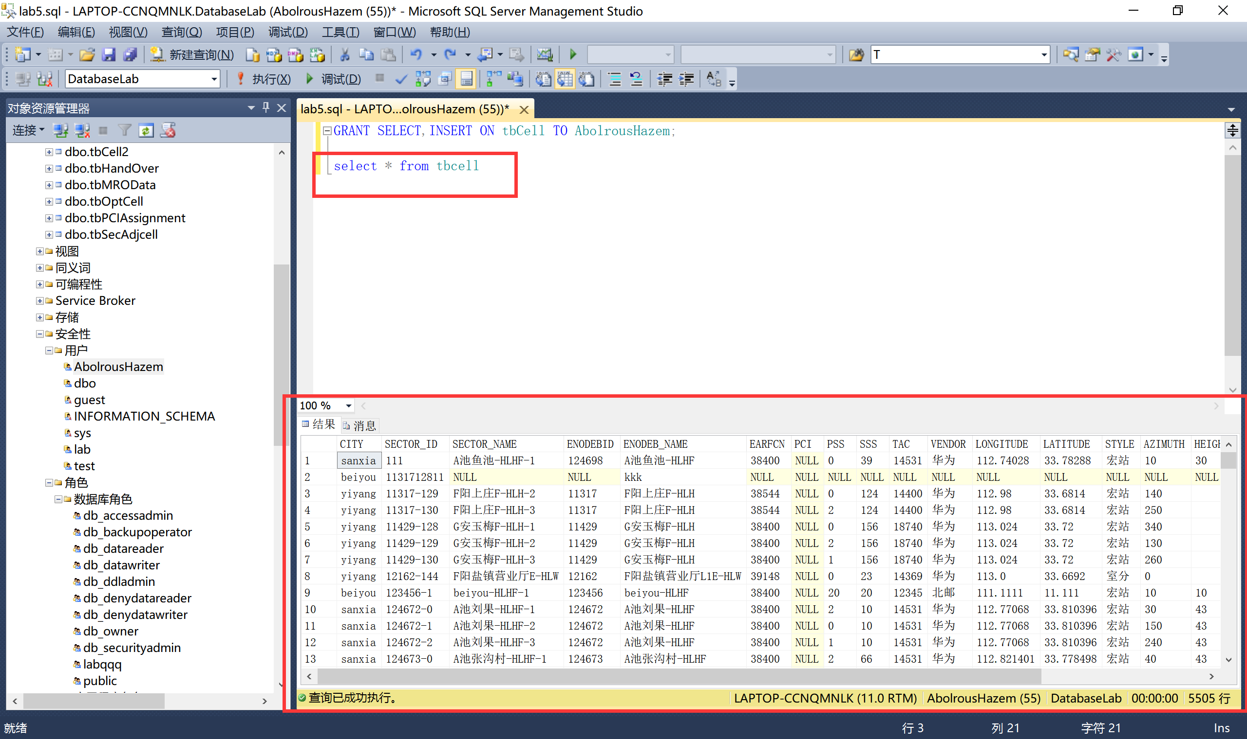

(9)分别在图形化界面、命令行中，撤销用户权限，命令行中使用REVOKE语句。验证原来能正常进行的操作现在是否仍能正常进行。  
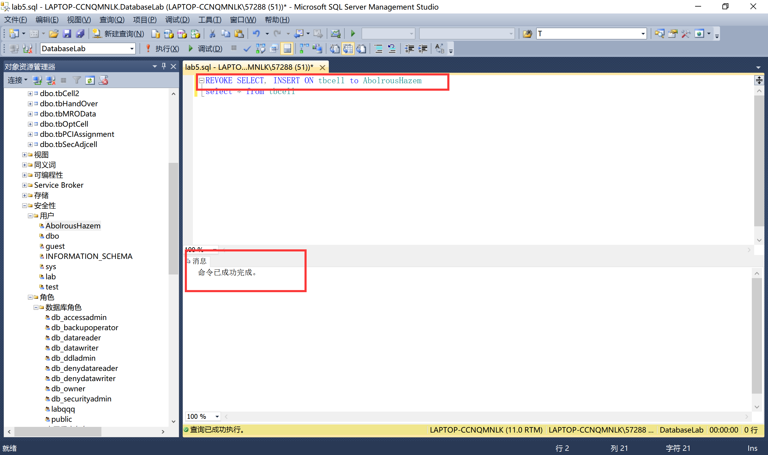

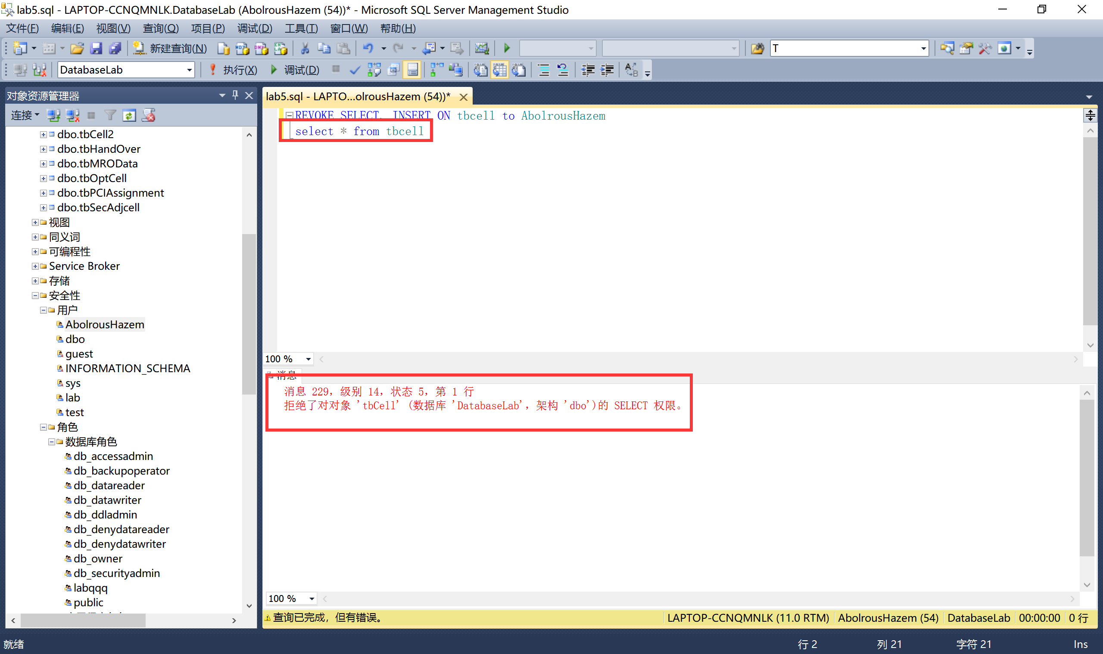

1. 分别在图形化界面、命令行中，删除某数据库用户。查看有什么结果。  
   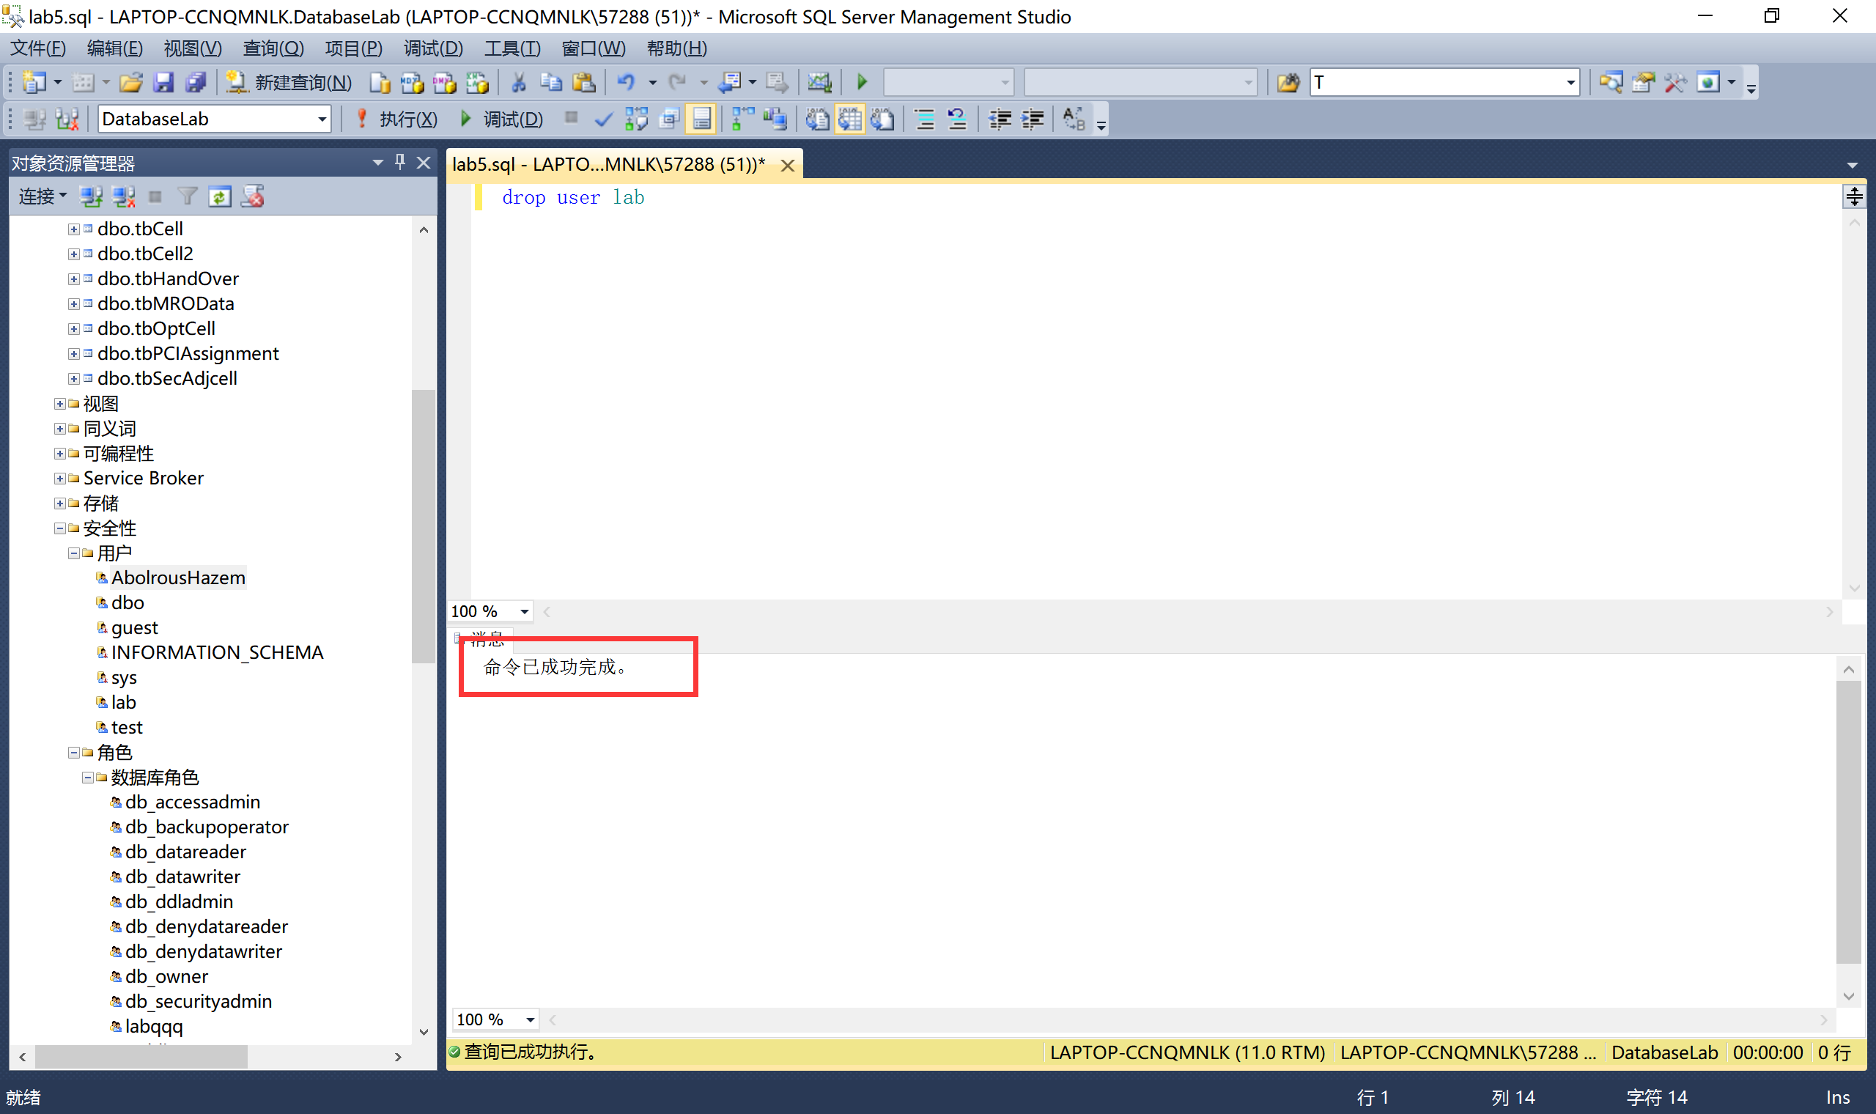

使用Windows身份验证方式和SQL Server身份验证方式进行登录连接时，两种登录方式的区别在于：

Windows身份验证方式使用Windows域帐户进行身份验证，而SQL Server身份验证方式使用SQL Server登录名和密码进行身份验证。

Windows身份验证方式是一种更安全的身份验证方式，因为它使用Windows域帐户进行身份验证，而不是使用SQL Server登录名和密码。这意味着您可以使用Windows域策略来控制用户的访问权限。

SQL Server身份验证方式是一种更灵活的身份验证方式，因为它允许您为每个用户分配不同的SQL Server登录名和密码。这意味着您可以更好地控制用户的访问权限。